**Jira Synchronizer für das interne Leistungserfassungssystem**

**Individuelle Praktische Arbeit**

Simon André Lötscher

Softec AG

Inhaltsverzeichnis

Teil 1 – Umfeld und Ablauf 7

1 Aufgabenstellung 7

1.1 Titel der Arbeit 7

1.2 Ausgangslage 7

1.3 Detaillierte Aufgabenstellung 7

1.3.1 Kriterien für den Import von Zeitbuchungen einer Aufgabe 7

1.3.2 Felder welche beim Import von Jira Zeitbuchungen abgefüllt sein müssen 8

1.3.3 Out of Scope 8

1.3.4 Vorgaben 8

1.4 Mittel und Methoden 8

1.5 Vorkenntnisse 8

1.6 Vorarbeiten 9

1.7 Neue Lerninhalte 9

1.8 Arbeiten in den letzten 6 Monaten 9

2 Projektaufbauorganisation 10

2.1 Projektumfeld 10

2.1.1 Softec AG 10

2.1.1.1 Code Fathers 10

2.1.1.2 LAWIS 10

2.1.2 bildxzug Lehre im Verbund 10

2.2 Projektorganisation 10

2.2.1 Beteiligte Personen 11

2.3 Projektmethode 12

2.3.1 Vergleich von Projektmethoden 12

2.3.1.1 IPERKA 12

2.3.1.2 Wasserfall 12

2.3.1.3 Kanban 13

2.3.2 Auswahl der Projektmethode 13

2.3.3 Anwendung der ausgewählten Projektmethode 14

2.4 Verwendete Technologien und Tools 14

2.4.1 Entwickler-Tools 14

2.4.1.1 Editoren 14

2.4.1.2 Source Code Verwaltung 14

2.4.1.3 Datenbank Management Tool 14

2.4.2 draw.io 15

2.4.3 Google Sheets 15

2.4.4 Trello 15

2.4.5 Dokumentation 15

2.4.6 Organisation und Sicherung der Arbeitsergebnisse 15

3 Projektplanung 15

3.1 Use Case 15

3.2 Anforderungsliste 16

3.3 User Stories 17

3.4 Risikoanalyse 26

3.4.1 Motivationsverlust – R1 26

3.4.2 Unfall – R2 26

3.4.3 Krankheit – R3 27

3.4.4 Technische Störung (Verlust Laptop, Datenverlust) – R4 27

3.4.5 Zeitplan verschätzt – R5 28

3.5 Machbarkeit 29

3.6 Zeitplan 29

3.6.1 Soll-Ist-Vergleich 29

3.6.2 Fazit 30

4 Arbeitsjournal 31

4.1 Tag 1 – Projektplanung (Teil 1) 31

4.2 Tag 2 – Projektplanung (Teil 2) 33

4.3 Tag 3 – Projektplanung (Teil 3) und Projektinitialisierung 34

4.4 Tag 4 – Erste API-Abfragen 36

4.5 Tag 5 – Datenbank Einträge und Logging 38

4.6 Tag 6 – Testing und Development Modus 39

4.7 Tag 7 – Dokumentation 41

4.8 Tag 8 – 42

4.9 Tag 9 – 43

4.10 Tag 10 – Abgabe 44

Teil 2 – Projekt 45

5 Kurzfassung 45

6 Ausgangslage 46

6.1 Einleitung 46

6.2 Jira 46

6.3 LEIS Datenbank 46

7 Architektur 47

7.1 Einleitung 47

7.2 Clean Architecture 47

7.3 Schichtentrennung 47

7.3.1 Core 47

7.3.2 Infrastructure 47

7.3.3 Application 47

7.3.4 Unit Tests 48

7.3.4.1 NSubstitute 48

7.3.4.2 Fluent Assertions 48

7.4 Klassendiagramm 49

8 Entwicklung 50

8.1 Erweiterung der Datenbank 50

8.2 Klassen Realisierung 50

8.3 Jira REST API 50

8.4 LEIS Datenbank 51

8.5 Logging 51

8.5.1 Log Codes 51

8.5.2 Vorgehen 51

8.6 Development Modus 52

8.6.1 Flags 52

8.6.2 Programmablauf 52

9 Testing 53

9.1 Einleitung 53

9.2 Umfeld 53

9.2.1 Mittel und Methoden 53

9.3 Konzept 53

9.3.1 Automatisierte Unit Tests 53

9.3.2 End-to-end Tests 54

9.4 Testprotokoll 54

9.4.1 Unit-Tests 54

9.4.1.1 Durchführung der Tests 54

9.4.2 End-to-end Tests 54

9.4.2.1 Development Modus 55

9.4.2.2 Default Modus 55

9.5 Testreport 56

9.5.1 Resultatübersicht 56

9.5.1.1 End-to-end Test – Development Modus 56

9.5.1.2 End-to-end Test – Default Modus 57

9.5.1.3 Scheduler Test 58

10 Schlusswort 59

10.1 Fazit 59

10.1.1 Projektplanung 59

10.1.1.1 Zeitplanung 59

10.1.1.2 Projektmethode 59

10.1.2 Implementation 59

10.1.3 Dokumentation 59

10.1.4 Testing 59

10.2 Nächste Schritte 59

11 Verzeichnisse 60

11.1 Akronyme 60

11.2 Glossar 61

11.3 Literatur 63

11.4 Abbildungsverzeichnis 64

12 Anhang 65

12.1 Git-Log 65

Über dieses Dokument

Die Projektdokumentation der IPA ist, wie von PkOrg vorgegeben, in zwei Teile unterteilt. Einzelne Themengebiete werden zusätzlich in Kapitel aufgeteilt. In den Fussnoten werden Informationen zu den in diesem Projekt verwendeten Technologien und Tools angegeben. Die verwendeten Quellen wurden in der Literatur festgehalten.

Akronyme, Glossar, Literatur und das Abbildungsverzeichnis sind im Kapitel Verzeichnisse zu finden.

Typografische Elemente

Im folgenden Abschnitt werden die typografischen Elemente dieses Dokuments genauer gezeigt und erklärt.

**ⓘ Informationsblock**

Ein solcher Informationsblock beinhaltet Informationen über ein zu dieser Arbeit zusammenhängendes Thema. Dieser Block soll dabei helfen, den Gesamtzusammenhang dieser IPA zu verstehen.

/**

* Source code snippets are also marked in information blocks.

* The whole source code and all comments are written in english.

*/

console.log('Hello World!');

Tabelle

Tabellen in der LEIS Datenbank liegen im Format «T_TABELLE» vor. Der Lesbarkeit halber werden Referenzen zu Tabellen aus der LEIS Datenbank wie oben gestaltet. Eine Tabelle mit dem Namen «T_LEISTUNGSERFASSUNG» wird also Leistungserfassunggeschrieben.

Dokumentenhistorie

|  |  |  |
| --- | --- | --- |
| Datum | Git Commits | Beschreibung |
| 20.03.2024 | - | - Dokument erstellt anhand Aufgabenstellung und Kriterienkatalog  - Use Cases definiert und grafisch dokumentiert  - Anforderungen definiert  - User Stories erarbeitet  - Zeitplan erstellt  - Arbeitsjournal Tag 1 |
| 21.03.2024 | 82dc8c7,  6062e7f | - Aufgabenstellung vervollständigt  - Projektplanung bis Soll-Ist-Vergleich vervollständigt  - Projektauftrag dokumentiert  - Ausgangslage dokumentiert  - Architektur begonnen zu dokumentieren  - Arbeitsjournal Tag 2 |
| 22.03.2024 | B8e85a5,  b5bf138,  707768d | - Klassendiagramm erstellt  - Architektur vervollständigt  - Dokument überarbeitet  - Literaturverzeichnis und Glossar geschrieben  - Arbeitsjournal Tag 3 |
| 26.03.2024 | 2a8b1fe,  836e4b9 | - Literaturverzeichnis aktualisiert  - Projekt Kurzfassung ergänzt  - Arbeitsjournal Tag 4 |
| 27.03.2024 | fe5e306,  ad9a73d | - LEIS Datenbank dokumentiert  - Logging dokumentiert  - Arbeitsjournal Tag 5 |
| 28.03.2024 | 77a6675 | - Arbeitsjournal Tag 6 |
| 02.04.2024 | 2c07d44,  9c8b136 | - Arbeitsjournal Tag 6  - Projekt Kurzfassung Ergebnisse  - Testprotokoll & Testreport dokumentiert  - Logging dokumentiert  - Development Modus dokumentiert  - Arbeitsjournale überarbeitet  - Arbeitsjournal Tag 7 |
| 03.04.2024 | 2f5af24,  4fddbcc,  f6ea7c8 | - Kurzfassung Projekt  - Bisheriger Soll-Ist-Vergleich  - Architektur (Vergleich)  - Nächste Schritte  - Anpassung des Aufbaus der Dokumentation (Soll-Ist-Vergleich nach Arbeitsjournal und als eigenes Kapitel)  - Arbeitsjournal Tag 8 |
| 04.04.2024 | e213697, | - Überarbeitung Tagesjournale  - Aktualisierung Soll-Ist-Vergleich  - Schlusswort – nächste Schritte  - Git-Log  - Anfang Schlusswort  - Arbeitsjournal Tag 9 |
| 05.04.2024 |  | - Schlusswort  - Arbeitsjournal Tag 10  - Fertigstellung / Überarbeitung |

Teil 1 – Umfeld und Ablauf

1. Aufgabenstellung
   1. Titel der Arbeit

Jira Synchronizer für das interne Leistungserfassungssystem

* 1. Ausgangslage

In der Softec werden Zeitbuchungen in einem internen Leistungserfassungssystem (fortan auch LEIS genannt) vorgenommen. Ein Grossteil der Mitarbeiter arbeitet zusätzlich mit Jira und erfasst dort dieselben Zeitbuchungen auf den bearbeiteten Tickets. Dies führt zu einem Mehraufwand, welcher sich je nach Mitarbeiter auf wöchentlich mehrere Stunden belaufen kann. Derzeit wird das aktuelle LEIS durch eine Neuentwicklung abgelöst. Im Rahmen dieser Neuentwicklung ist der Wunsch nach einer Synchronisierung der in Jira erfassten Zeiten in das neue LEIS aufgekommen, damit die Zeiten nicht in zwei Systemen manuell eingeben werden müssen.

* 1. Detaillierte Aufgabenstellung

Der Jira Synchronizer soll als Kommandozeilen Programm mit der Programmiersprache C# implementiert werden. Die Parameter für die Ausführung des Kommandozeilentools sollen Flags für einen Development Modus (-dev / -d) umfassen. Für die Synchronisierung soll das Kommandozeilenprogramm die REST API von Jira verwenden und anhand einer Projekt Whitelist die Aufgaben in Jira ermitteln, welche Zeitbuchungen haben und diese dann für den Import vorsehen. Dabei müssen entsprechende Importregeln beachtet werden. Der Import muss grundsätzlich beliebig oft am Tag gestartet werden können, allerdings darf immer nur eine Instanz des Imports laufen. Der Import und die Businesslogik sollen mittels Unit-Tests getestet werden.

* + 1. Kriterien für den Import von Zeitbuchungen einer Aufgabe
* Projekt der Jira Aufgabe ist in der LEIS Datenbank in der Tabelle Whitelist erfasst.
* Die Jira Aufgabe muss über Zeitbuchungen verfügen.
* Das Feld "LEIS Konto" der Jira Aufgabe ist mit einem passenden LEIS Konto abgefüllt.
* Sollte das Feld leer oder mit einem ungültigen LEIS Konto abgefüllt sein, dann muss dies in ein Error Log geschrieben werden.
* Der Mitarbeiter muss auf das LEIS Konto buchen dürfen, sprich er muss berechtigt sein. Ist dies nicht der Fall, so darf die Zeitbuchung nicht in der LEIS Datenbank erfasst werden und es muss ein Eintrag im Error Log erfasst werden.
* Die LEIS Buchung muss mit der Jira ID der Jira Zeitbuchung verknüpft werden.
* Es werden die Jira Zeitbuchungen der letzten 7 Kalendertage importiert, sofern diese nicht aus einem vorherigen Durchlauf importiert wurden.
* Bei aktivierten Development Modus sollen alle Zeitbuchungen auf einem bestimmten Mitarbeiter verbucht werden. Dies dient ausschliesslich der Kontrolle während der Entwicklungszeit. Dies ist nötig, weil die Development (und Test-) Datenbank anonymisiert ist. Der Mitarbeiter für diese Ausführung soll in den Appsettings definiert sein.
  + 1. Felder welche beim Import von Jira Zeitbuchungen abgefüllt sein müssen
* Projekt
* Leistungsart (hier wird immer «Realisierung» als Wert verwendet)
* Mitarbeiter
* Datum (von/bis)
* Geleistete Zeit
* Beschreibung (hier wird jeweils die Jira Ticket Nummer verwendet)
* Interner Kommentar (hier wird der Kommentar der Zeitbuchung in Jira verwendet)
* Verrechenbar (wird von der Projekteinstellung in der LEIS Datenbank abgeleitet)
* Zeitklasse (hier wird immer «Normalzeit» als Wert verwendet)
  + 1. Out of Scope
* Die in der Jira Aufgabe eingetragene geleistete Zeit wird eins zu eins übernommen, auch wenn die Zeitbuchung grösser als 24 Stunden ist.
  + Wenn die geleistete Zeit länger als 24h ist, soll eine Warnung in das Error Log geschrieben werden.
* Zeitklasse "Überzeit" wird nicht automatisch gesetzt.
* Jira Zeitbuchungen, welche schon importiert wurden, werden nicht erneut auf Änderungen geprüft und werden auch nicht automatisch aktualisiert.
* Rundung von Zeitbuchungen auf 15 Minuten werden nicht automatisch vorgenommen (bei den meisten Projekten müssen Mitarbeiter auf 15 Minuten Intervalle runden, jedoch nicht bei allen).
* Projekte werden in LEIS nicht automatisch angelegt.
* Die Whitelist muss manuell in der LEIS Datenbank abgefüllt werden.
* Zeitbuchungen werden immer für die vergangenen sieben Tage importiert.  
  Es wird dabei nicht beachtet, ob bei einem Monatswechsel der Vormonat für die Zeitbuchungen durch Mitarbeiter bereits gesperrt wurde.
  + 1. Vorgaben

Der Jira Synchronizer wird als Kommandozeilenprogramm erstellt, welches in einem Scheduler zeitgesteuert und automatisch ausgeführt werden können soll.

* 1. Mittel und Methoden
* Arbeitslaptop (durch Softec zur Verfügung gestellt)
* Visual Studio Professional 2022 und Visual Studio Code
* Microsoft SQL Server Management Studio 19
* Microsoft SQL Datenbankserver 2016
* Als Programmiersprachen werden C# und T-SQL verwendet.

* 1. Vorkenntnisse

Als Lehrlingsprojekt durfte ich mit der Neuentwicklung des neuen LEIS beginnen. Voraussetzung für das neue LEIS ist es, auf die alte LEIS Datenbank aufzusetzen. Als solches ist auch die Kenntnis des alten Datenbankschemas und seiner Eigenheiten aufzuführen. Da das LEIS und seine Datenbank beide mittlerweile weit über zehn Jahre alt sind, verfügt die Datenbank über ein paar Eigenheiten. Als solches arbeitet sie exklusiv mit Triggern und verfügt über keine Foreign Keys.

Ich arbeite täglich mit der Programmiersprache C# und mit der Sprache T-SQL bin ich durch meine Arbeit mit der LEIS Datenbank sowie einigen anderen Projekten der Softec vertraut. Ich verwende Visual Studio Professional 2022 und Visual Studio Code praktisch täglich, das Microsoft SQL Server Management Studio 19 habe ich auch schon oft verwendet, und mit dem Microsoft SQL Datenbankserver 2019 bin ich vertraut.

* 1. Vorarbeiten

Zu den Vorarbeiten gehört eine Machbarkeitsstudie, in welcher ich schaute, ob ich die Jira API wie erwartet ansteuern und Daten davon importieren kann. Das aus der Studie hervorgegangene Werkstück wurde wieder restlos gelöscht. Backups gibt es ebenfalls keine.

Weiterhin ist hier die begonnene Neuentwicklung vom LEIS sowie das Studium des Datenbankschemas aufzuführen. Für die IPA wird eine anonymisierte Version der LEIS Datenbank verwendet.

* 1. Neue Lerninhalte

Trotz der durchgeführten Machbarkeitsstudie ist die Jira API als neuer Lerninhalt aufzuführen, da die Machbarkeitsstudie lediglich grob testete, ob die Jira API wie erwartet ansteuerbar ist, nicht wie sie detailliert funktioniert, wie man sich darauf zu orientieren hat, oder was potenzielle Schwierigkeiten sind.

* 1. Arbeiten in den letzten 6 Monaten
* Neuentwicklung vom LEIS
* Reports auf Basis von DevExtreme Reports erstellen
* Erweiterungen an bestehenden ASP.net Core Web APIs für die Reports und für die Angular Webapplikationen
* QR-Code Rechnungsgenerator als Kommandozeilenprogramm

Es waren alle aufgeführten Aufgaben von grösserem Umfang. Dabei kamen die Programmiersprachen C# und T-SQL, sowie das Framework Angular zum Einsatz. Diese Arbeiten wurden in Vollzeit ausgeführt.

1. Projektaufbauorganisation
   1. Projektumfeld
      1. Softec AG

Im Bereich Software-Engineering entwickelt die Softec AG in Steinhausen Applikationen für diverse Kunden innerhalb der Schweiz. Ihre Produkte dienen unter anderem der interkantonalen Landwirtschaftsdatenerhebung, der Einsatzerfassung polizeilicher Dienste im Kanton Zürich, oder dem Aufbau und Betrieb von Geoinformationssystemen. Die Softec ist jedoch nicht nur im Bereich Software-Engineering tätig, sondern auch in den Bereichen Platform Engineering, Network Engineering, Security Engineering und Operation Services.

* + - 1. Codefathers

«Codefathers» ist eines der beiden Software-Engineering Teams der Softec. Im Team Code Fathers werden Individualsoftware für diverse Kunden und integrierte Businessprozesse entwickelt, sowie bestehende Applikationen gewartet.

* + - 1. LAWIS

«LAWIS» ist ebenfalls ein Software-Engineering Team der Softec. Das Team LAWIS beschäftigt sich mit der interkantonalen Landwirtschaftsdatenerfassung der Deutschschweiz und ist die Lösung für Kantone und Landwirte um Subventionen zu berechnen.

* + 1. bildxzug Lehre im Verbund

Die bildxzug ist ein Lehrbetrieb welcher Lehrlinge an andere Firmen vermittelt und sie in ihrer Lehre begleitet und unterstützt. Sie unterstützt Lehrlinge mit verschiedensten Angeboten, organisiert Anlässe und berät Lehrlinge sollten Schwierigkeiten während der Lehre auftauchen.

* 1. Projektorganisation

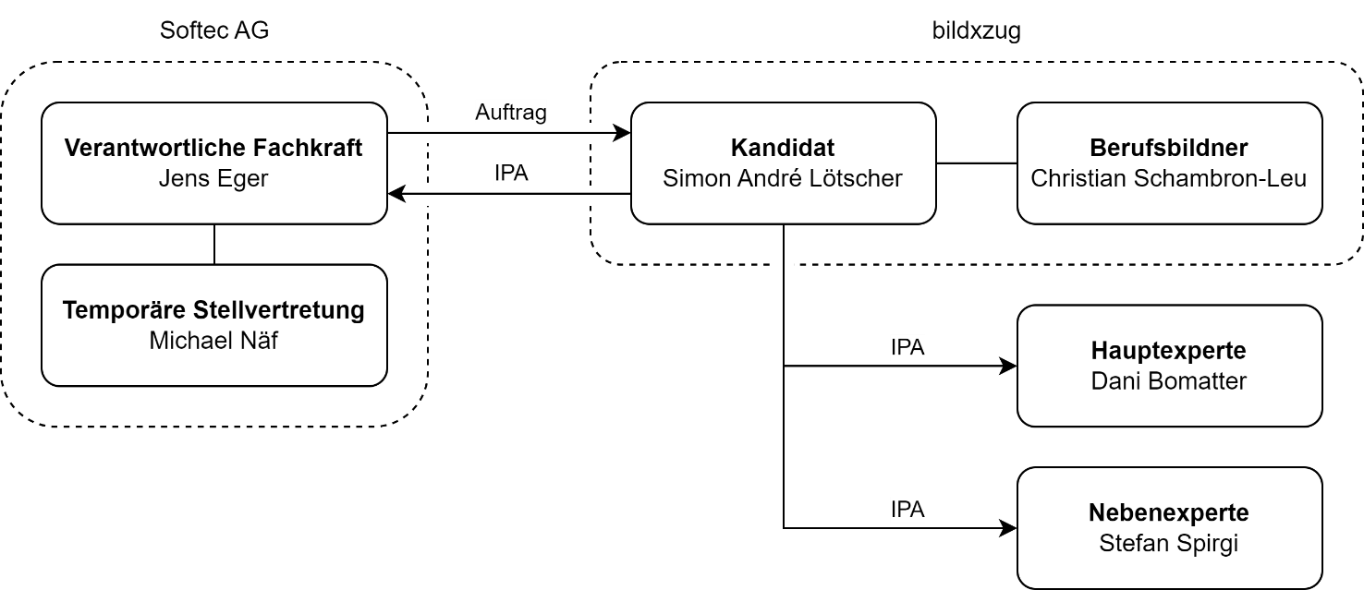

Abbildung 2.2 Projektorganisation

* + 1. Beteiligte Personen

**Dani Bomatter Hauptexperte**

E-Mail dani.bomatter@sisag.ch

Telefon 041 875 07 33

**Stefan Spirgi Nebenexperte**

E-Mail stefan.spirgi@vontobel.com

Telefon 079 217 74 18

**Jens Eger Verantwortliche Fachkraft**

E-Mail jens.eger@softec.ch

Telefon 041 747 07 23

**Michael Näf Temporäre Stellvertretung**

E-Mail michael.naef@softec.ch

Telefon 041 747 07 39

**Christian Schambron-Leu Berufsbildner**

E-Mail christian.schambron-leu@bildxzug.ch

Telefon 041 544 77 04

**Simon André Lötscher Lernender / Entwickler**

E-Mail simon.loetscher@softec.ch

Telefon 041 755 34 06

* 1. Projektmethode
     1. Vergleich von Projektmethoden

Ich möchte mich gut informiert für die am besten passende Projektmethode für meine Arbeit entscheiden. Aus diesem Grund liste ich hier drei Projektmethoden, welche ich während der Ausbildung kennengelernt habe auf, vergleiche sie, und wähle daraus die beste Option für meine IPA.

* + - 1. IPERKA

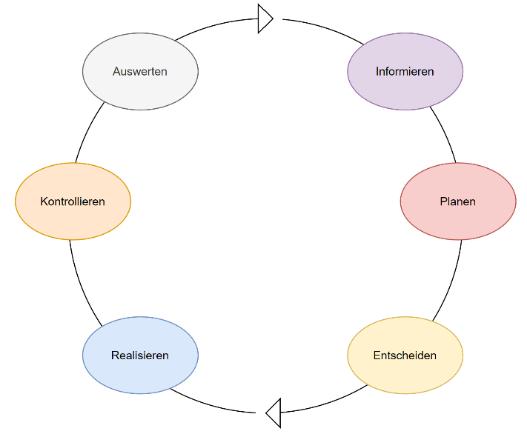

IPERKA ist eine Methode mit sechs Phasen. Die einzelnen Phasen werden eine nach der anderen abgearbeitet und sollen möglichst voneinander getrennt werden.

Bei IPERKA liegt der Schwerpunkt ganz klar auf der Planung. Bevor die Arbeit überhaupt beginnt, sollen so viele Informationen wie möglich gesammelt werden. Es fördert Reflexion der Prozesse, ist jedoch immer noch sehr praxisorientiert. [1]

Abbildung 2.3.1.1 IPERKA

* + - 1. Wasserfall

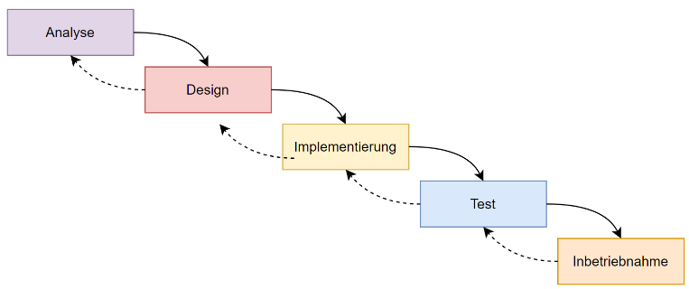

Die Wasserfallmethode ist linear, alle Phasen haben definierte Start- und Endpunkte mit klar definierten Ergebnissen. Aktivitäten müssen in der vorgegebenen Reihenfolge durchgeführt werden, hierbei sind die Vorgänge sequenziell, das heisst eine Aktivität muss beendet sein, bevor eine weitere beginnt. Am Ende jeder Phase soll dokumentiert werden. [2]

Abbildung 2.3.1.2 Wasserfall

* + - 1. Kanban

Ursprünglich kommt die Kanban Methode aus der Lean-Produktion, sie wurde von Taiichi Ōno bei Toyota entwickelt um die Produktivität der Firma verglichen zu Konkurrenten zu steigern. Um Kosten zu minimieren, wurde eine flexible, agile Arbeitsmethodik gesucht. Als sich das Konzept durchsetzte, wurde Kanban von zahlreichen Unternehmen übernommen und auf die Softwareentwicklung und andere Bereiche übertragen. Das Hauptziel von Kanban ist es, den Workflow zu visualisieren, Durchlaufzeiten zu verkürzen, und die Effizienz zu verbessern. Normalerweise wird versucht den Workflow mit einem sogenannten Kanban Board zu visualisieren. [3]

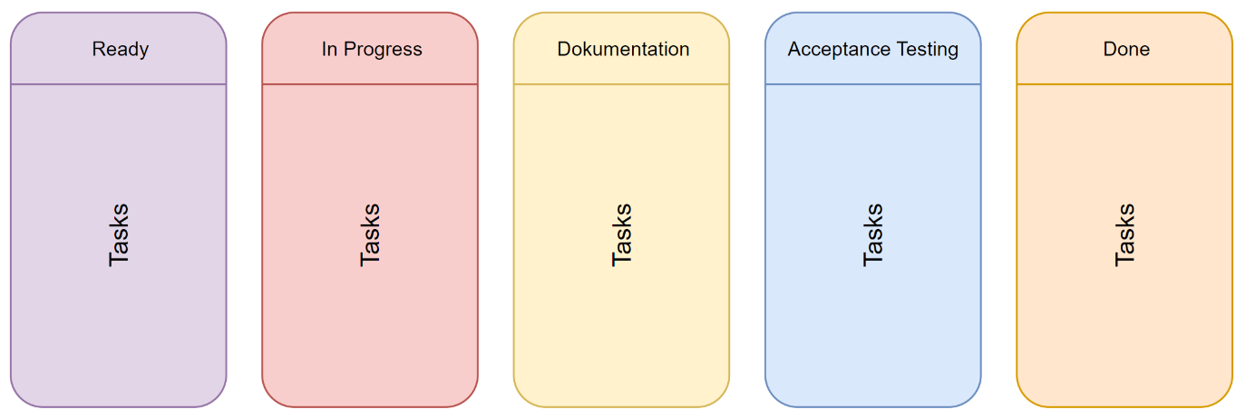

Abbildung 2.3.1.3 Kanban Board

* + 1. Auswahl der Projektmethode

IPERKA ist die mir am bekanntesten Projektmethode, da wir ihr in der Lehre immer wieder in der Theorie begegneten, sie aber auch praktisch bei eigenen Projekten verwendeten. Vorteile von IPERKA sind, dass sie eine sehr agile Projektmethode ist und man bei der Arbeit mit dieser Projektmethode iterativ vorgeht und in einzelnen Sprints entwickelt, welche von Anfang bis Ende klar geplant sind. Da IPERKA jedoch so viel Gewicht auf die Planung legt, kann die Planung bei lediglich vier Tagen Entwicklungsaufwand überproportional viel Aufwand beanspruchen. Weiterhin kann kein Kundenfeedback abgeholt werden, da die Arbeit ohne direkten Kundenkontakt abläuft.

Wasserfall ist eine weniger flexible, sequenzielle Projektmethode. Sie weist insbesondere bei kleineren Projekten einen sehr geringen Verwaltungsaufwand auf und verfügt über klare Meilensteine, dank ihrer linearen Natur ist die Wasserfallmethode ausserdem einfach zu verstehen und zu implementieren. Da die Wasserfallmethode jedoch eine mangelnde Flexibilität aufweist, besteht das Risiko, dass ein Fehler, welcher in der späteren Entwicklung entdeckt wird und gefixt werden muss, die von der Projektmethode linear vorgesehene Arbeit unterbricht, und so die Prinzipien der Projektmethode verletzt.

Kanban bietet von allen vorgestellten Methoden mit Abstand am meisten Flexibilität, während der Entwicklung können Probleme und Fehler agil in den Ablauf der Methode aufgenommen und bereinigt werden, ohne den ganzen Projektfluss zu unterbrechen. Weiterhin liefert Kanban immer wieder funktionierende Resultate, sollte es zu Zeitproblemen kommen können einzelnen Features eine höhere Priorität zugesprochen werden und trotz Zeitdruck kann ein funktionierendes Zwischenresultat geliefert werden. Das grösste potenzielle Problem bei Kanban ist die mangelnde Struktur insbesondere während der Planung, da jedoch innerhalb des Rahmens der IPA am ersten Tag schon ein Zeitplan abgegeben werden muss, und mit dem Zeitplan alle User Stories schon erstellt werden konnten, lässt sich diese Schwäche einfach umgehen.

Nach sorgfältigem Vergleichen der Projektmethoden und viel Überlegung, habe ich mich entschieden, die Kanban Methode für die IPA zu verwenden. Obwohl IPERKA und das Wasserfallmodell ebenfalls ihre Vorteile für dieses Projekt haben, halte ich Kanban aufgrund seiner Flexibilität und Anpassungsfähigkeit für die am besten geeignete Methode. Insgesamt bin ich davon überzeugt, dass Kanban die richtige Wahl für meine IPA ist, und ich freue mich darauf, mit dieser Methode erfolgreich voranzukommen.

* + 1. Anwendung der ausgewählten Projektmethode

Im Rahmen des Projektes werden User Stories erstellt, welche die verschiedenen Aufgaben abdecken. Diese User Stories werden in einem Kanban Board auf Trello festgehalten. Ich entschied mich bewusst für Trello, da es mir wichtig war eine klare Trennung zwischen meinem Projekt und den Tasks meines Projektes zu haben, welche mir potenziell gefehlt hätte, wenn ich Jira verwendet hätte.

Das Kanban Board verfügt über die Listen «Ready» für Tasks, welche noch nicht in Bearbeitung sind, «In Progress» für Tasks welche aktuell in Bearbeitung sind, «Dokumentation» für Tasks, welche grundsätzlich fertig bearbeitet sind, jedoch noch dokumentiert werden müssen, «Acceptance Testing» für Tasks, welche noch getestet werden müssen (vor allem bei Programmieraufgaben anwendbar), und «Done» für erledigte Tasks.

Um die Organisation einfacher zu gestalten sind Tasks des Weiteren den User Stories, welchen sie angehören, entsprechend farbkodiert und verfügen über eine Checkliste namens «Akzeptanzkriterien» mit welcher überprüft werden kann, ob die Tasks bereit sind von «In Progress» auf «Acceptance Testing» überzugehen.

In Kanban gibt es das sogenannte «WIP-Limit» (Work in Progress Limit). Ziel des WIP-Limits ist es sicherzustellen, dass ein Team nicht zu viele Tasks auf einmal bearbeitet. Es wird begrenzt wie viele Tasks in verschiedenen Spalten vorhanden sein dürfen. Für meine IPA setze ich das WIP-Limit auf «In Progress» auf maximal drei Tasks. Am Ende jedes Tages möchte ich sicherstellen, dass nur noch zwei Tasks auf «In Progress» stehen, wobei der Task «Arbeitsjournal führen» während der ganzen Arbeit in der «In Progress» Spalte stehen wird. Als Teil des Arbeitsjournals soll am Ende jedes Tages ein Screenshot des aktuellen Standes des Kanban Boards angefügt werden.

* 1. Verwendete Technologien und Tools
     1. Entwickler-Tools

Der ganze Jira Synchronizer wird auf dem durch die Softec zur Verfügung gestelltem Arbeitslaptop realisiert.

* + - 1. Editoren

Als Editor wird hauptsächlich Visual Studio Professional 2022 verwendet, wobei in vereinzelten Fällen auch Visual Studio Code verwendet wird. Visual Studio Code ist ein gratis Editor, welcher mit verschiedenen Erweiterungen ausgestattet werden kann. Visual Studio Professional 2022 ist eine durch Softec bereitgestellte kostenpflichtige Version des Visual Studio Editors. Beide Editoren sind Firmenstandard an der Softec.

* + - 1. Source Code Verwaltung

Für die Verwaltung des Source Codes und der Dokumentation wurde ein öffentliches Repository auf GitHub erstellt. Ziel ist es, pro Tag mindestens einen Commit auf dieses Repository zu pushen, dank täglicher Commits kann jederzeit auch auf frühere Versionen zugegriffen werden.

* + - 1. Datenbank Management Tool

Als Datenbank Management Tool kommt das SQL Server Management Studio 19 zum Einsatz. Das Tool ist gratis und in der Softec Firmenstandard.

* + 1. draw.io

Für selbsterstellte Grafiken wird draw.io verwendet. draw.io ist ein gratis Online-Tool welches primär zur Erstellung von Diagrammen und Flowcharts entwickelt wurde.

* + 1. Google Sheets

Google Sheets wird verwendet für die Erstellung von Tabellen wie dem Zeitplan oder der dazugehörigen Legende. Google Sheets gehört zu Google Docs und ist ein gratis online Editor mit ähnlichen Funktionen wie Microsoft Office Excel.

* + 1. Trello

Für die Verwaltung des Kanban Boards wird Trello, ein gratis Online-Tool, verwendet.

* + 1. Dokumentation

Für die Dokumentation wurde Microsoft Office Word (Word) verwendet. Ein bereits bestehendes Template wurde für Gestaltung sowie Formatierung der Dokumentation verwendet, wobei vor Beginn der IPA noch kein Inhalt in das Template eingefügt wurde.

* + 1. Organisation und Sicherung der Arbeitsergebnisse

Die Arbeitsergebnisse werden täglich mit einem Push auf das Github Repository gesichert. Ausserdem wird über ein privates Verzeichnis auf dem Softec Server gearbeitet, sollten also der Laptop sowie das Repository verloren gehen, sind die Daten hier immer noch vorhanden.

1. Projektplanung
   1. Use Case

Das Use Case Diagramm stellt die Benutzer- sowie Entwickleranforderungen grafisch dar.

Der Benutzer ist bei uns der Mitarbeiter, welcher auf Jira seine Leistungen in den jeweiligen Projekten festhält.

Der Entwickler ist die Person, welche die Applikation entwickelt und in der Zukunft verwaltet.

Ein Bild, das Text, Entwurf, Diagramm, Schrift enthält.

Abbildung 3.1 Use Case Diagramm

* 1. Anforderungsliste

Die Anforderungsliste wird der detaillierten Aufgabenstellung sowie den individuellen Bewertungskriterien entnommen.

**Nummer Beschreibung Priorität**

A1 **Testing**

A1.1 Die Applikation wird durch Unit-Tests getestet. Hoch

A1.2 Die Unit-Tests decken den Grossteil der Applikation ab. Hoch

A1.3 Manuelle Tests der Applikation sind erstellt. Mittel

A1.4 Die Durchführung aller Tests inklusive deren Resultate ist dokumentiert. Hoch

A1.5 Die Solution verfügt über ein separates Unit-Test Project. Mittel

A2 **Logging**

A2.1 Während der Laufzeit der Applikation wird ein Log geführt. Hoch

A2.2 Unerwartete Fehler in der Applikation werden im Log als Fehlermeldung Hoch

hinterlegt.

A2.3 Fehlt das Feld «Leis Konto» im Jira Projekt, muss dies im Log als Fehler Hoch

hinterlegt werden.

A2.4 Hat der Mitarbeiter im Ticket keine Berechtigung auf das Projekt wird Hoch

die Leistung nicht abgefüllt und es wird ein Fehler im Log hinterlegt.

A2.5 Fehlen andere Angaben müssen diese als Warnung im Log erwähnt werden. Mittel

A3 **Schichtentrennung**

A3.1 Die Applikation ist in eine Persistenz-, Service- und eine Applikationsschicht Hoch

getrennt (Core, Infrastructure, Application).

A3.2 Das Projekt ist gemäss anderen ähnlichen Firmenprojekten aufgebaut. Mittel

A4 **Software-Architektur**

A4.1 Es wurde eine passende Klassenstruktur gewählt. Hoch

A4.2 Die Klassen haben wohldefinierte, dokumentierte Schnittstellen. Mittel

A4.3 Die Klassen sind in passenden Modulen untergebracht. Hoch

A5 **Code**

A5.1 Mögliche Fehler werden erkannt und behandelt. Hoch

A5.2 Der Code ist gemäss Softec Vorgaben aufgebaut (Namensgebung, Lesbarkeit). Hoch

A6 **Robustheit**

A6.1 Abfüllen von fehlenden Daten wird verhindert. Hoch

A6.2 Gültigkeit angegebener Daten wird geprüft. Mittel

A6.3 Gefundene Unstimmigkeiten werden im Log erfasst. Mittel

A7 **Git-Repository**

A7.1 Der Code ist auf einem Github Repository vorhanden. Hoch

A7.2 Die Dokumentation ist auf demselben Repository vorhanden. Hoch

A7.3 Notizen, Entwürfe, Bilder sind im Repository vorhanden. Tief

A8 **Applikation**

A8.1 Die Applikation kann über einen Scheduler aufgerufen werden. Hoch

A8.2 Der Applikation kann ein Development Flag ab Aufruf übergeben werden. Hoch

A8.3 Die fertige Applikation ist ein Kommandozeilenprogramm. Hoch

* 1. User Stories

Die User Stories werden benötigt, um den Zeitplan sowie das im Verlauf des Projekts verwendete Kanban Board zu erstellen. Sie werden für eine möglichst genaue Planung des Projektes benötigt.

Projektplanung – S1

Anforderungen

A4.1, A4.2

Beschreibung

Als Kandidat ist es mir wichtig, mein Projekt möglichst gut zu planen, damit ich im vorgegebenen Zeitraum alle Anforderungen realisieren und das Projekt umsetzen kann.

Tasks

**Nummer Beschreibung Zeit Ablauf**

T1.1 Use Cases definieren, grafisch darstellen. 1h 1

T1.2 Anforderungen definieren. 2h 2

T1.3 User Stories erarbeiten. 3h 3

T1.4 Zeitplan erstellen. 1h 4

T1.5 Vervollständigung Aufgabenstellung. 2h 5

T1.6 Vervollständigung Projektplanung. 2h 6

T1.7 Projektauftrag dokumentieren. 5h 7

T1.8 Ausgangslage dokumentieren. 1h 8

T1.9 Architektur dokumentieren. 1h 9

T1.10 Klassenstruktur mit Diagramm erstellen. 2h 10

**Aufwand Total** 20h

Akzeptanzkriterien

* Use Cases wurden definiert sowie per Grafik der Dokumentation hinzugefügt.
* Anforderungen wurden auf der detaillierten Aufgabenstellung aufbauend festgelegt.
* User Stories wurden erarbeitet und mit realistischer Aufwandsschätzung ausgestattet.
* Zeitplan wurde erstellt und auf PkOrg abgegeben.
* Die Aufgabenstellung wurde dokumentiert.
* Die Projektplanung wurde dokumentiert.
* Der Projektauftrag wurde dokumentiert.
* Die Ausgangslage wurde auf der detaillierten Aufgabenstellung aufbauend dokumentiert.
* Der Architekturentscheid wurde dokumentiert.
* Eine Klassenstruktur mit allen voraussichtlich benötigten Klassen wurde erstellt. Deren Beziehungen sind klar definiert und gut ersichtlich.

Projektinitialisierung – S2

Anforderungen

A1.5, A3, A4.3, A7, A8.1, A8.3

Beschreibung

Als Kandidat möchte ich meine Solution gemäss meiner gewählten Architektur erstellen und soweit vorbereiten, dass ich damit in den nächsten Schritten ohne Unterbrechungen weiter arbeiten kann.

Tasks

**Nummer Beschreibung Zeit Ablauf**

T2.1 Github Repository aufsetzen und mit lokalem Repository verbinden. 1h 1

T2.2 Solution mit allen Projekten (Core, Infrastructure, Application, 1h 2

Unit-Tests) erstellen.

T2.3 Datenbank um Whitelist Tabelle erweitern. 1h 3

T2.4 Leistungserfassung Tabelle in der Datenbank wird um 1h 4

Spalte «LEI_JIRA_ID» erweitert.

T2.5 Alle in der Klassenstruktur enthaltenen Klassen werden als 2h 5

Entitäten im Core Projekt und als ViewModel im Application-Projekt

Erstellt.

**Aufwand Total** 6h

Akzeptanzkriterien

* Initial Commit auf Github Repository wurde erstellt.
* Solution ist wie finale Applikation strukturiert (Application Project soll ein Console Application Project sein)
* Datenbank ist auf die weitere Entwicklung des Projektes vorbereitet.
* Alle in der Klassenstruktur enthaltenen Klassen wurden in die Solution eingebaut. Vorhanden sind die Entitäten im Core Projekt welche mit der Datenbank kommunizieren und die ViewModels im Application-Projekt welche von der Applikation verwendet werden.

Abfragen Jira Rest API – S3

Anforderungen

A5.1, A6.1, A6.2

Beschreibung

Als Kandidat möchte ich erste Abfragen an die Jira API senden und Antwort erhalten. Hierbei möchte ich nur Anfragen an Projekte senden, welche in der Whitelist Tabelle in der Datenbank enthalten sind.

Tasks

**Nummer Beschreibung Zeit Ablauf**

T3.1 Whitelist Tabelle in der Datenbank befüllen. 1h 1

T3.2 Atlassian API-Token für Jira erstellen. 1h 2

T3.3 Alle Zeitbuchungen welche noch nicht in der Datenbank 2h 3

vorhanden sind, werden für die letzten 7 Tage importiert.

T3.4 Testen, ob alle nötigen Angaben mit plausiblen Werten gefüllt sind. 1h 4

T3.5 Testen, ob hinterlegter Mitarbeiter innerhalb einer Buchung die 1h 5

benötigten Rechte auf das hinterlegte Leis Konto hat.

**Aufwand Total** 6h

Akzeptanzkriterien

* Whitelist Tabelle enthält einige Jira Projekte sowie deren entsprechende Leis Konten.
* Gültiger Atlassian API-Token wurde für die IPA erstellt.
* Zeitbuchungen werden, sofern sie in der Datenbank nicht schon enthalten sind, von der Jira REST API importiert.
* Es wird überprüft, ob alle nötigen Angaben in den importierten Zeitbuchungen plausibel vorhanden sind.
* Es wird überprüft, ob der in der Zeitbuchung hinterlegten Mitarbeiter Rechte auf das hinterlegte Leis Konto hat.

Einfügen von Daten in Datenbank – S4

Anforderungen

-

Beschreibung

Als Benutzer möchte ich, dass, wenn ich meine Daten korrekt in Jira eingegeben habe, diese, ohne dass ich weiter etwas machen muss, für mich im Leis verbucht werden.

Tasks

**Nummer Beschreibung Zeit Ablauf**

T4.1 Nach erfolgreichen Plausibilitätstests und potenziellem 3h 1

Error-Handling werden Leistungen in Leistungserfassung

mit dem passenden User sowie der Id des Jira Projektes verbucht.

**Aufwand Total** 3h

Akzeptanzkriterien

* Sofern Plausibilitäts- und Berechtigungstests erfolgreich abgeschlossen wurden, werden Daten in die Tabelle Leistungserfassung geschrieben.
* Die Id des Jira Projekts wird für künftige Datenerfassungen hinterlegt.
* Zeiten werden nicht gerundet oder angepasst.

Logging – S5

Anforderungen

A2, A6.1

Beschreibung

Als Entwickler möchte ich verhindern, dass ungültige Daten in die Datenbank geschrieben werden oder zum Absturz der Applikation führen, Fehler sollen geloggt werden und nicht plausible Daten sollen ebenfalls als Warnungen geloggt werden.

Tasks

**Nummer Beschreibung Zeit Ablauf**

T5.1 Zum Start der Applikation soll das bestehende Logfile geöffnet 1h 1

werden, oder falls keines vorhanden ist, ein neues erstellt werden.

T5.2 Werden unvollständig erfasste Zeiterfassungen von der Jira REST 1h 2

API importiert, soll ein Fehler im Log erfasst werden.

T5.3 Werden Daten, welche nicht plausibel sind von der Jira REST API 2h 3

importiert, soll eine Warnung im Log erfasst werden.

T5.4 Sollten sonstige Fehler innerhalb der Applikation vorkommen, 3h 4

sollen diese ebenfalls geloggt werden.

T5.5 Wird die Applikation beendet, soll dies im Log vermerkt sein. 1h 5

**Aufwand Total** 8h

Akzeptanzkriterien

* Ein Logfile soll vorhanden sein, welches mit Zeitstempeln den Start sowie das Ende eines Applikationsdurchlaufes beschreiben.
* Im Logfile werden Fehlermeldungen mit passenden Fehlercodes ebenfalls mit Zeitstempel erfasst.
* Im Logfile werden Warnungen mit passenden Codes ebenfalls mit Zeitstempel erfasst.

Development Modus – S6

Anforderungen

A8.2

Beschreibung

Als Entwickler möchte ich einen Development Modus, in welchem alle importierten Daten auf einen Development User gespeichert werden. Nötig ist dieser Development Modus, da die Datenbank auf der Testumgebung anonymisiert ist, und somit Daten keinem spezifischen User zugewiesen werden können.

Tasks

**Nummer Beschreibung Zeit Ablauf**

T6.1 Wird die Applikation ab Start mit dem Flag «-d» oder «-dev» 1h 1

aufgerufen, wird sie im Development Modus gestartet.

T6.2 Im Development Modus werden alle Daten mit dem Development 1h 2

User gespeichert.

**Aufwand Total** 2h

Akzeptanzkriterien

* Applikation kann in einem Development Modus gestartet werden.
* Läuft die Applikation im Development Modus, werden alle Zeiterfassungen mit dem Development User gespeichert.

Testing – S7

Anforderungen

A1

Beschreibung

Als Entwickler ist es mir wichtig, dass meine Applikation fehlerfrei läuft. Ich möchte, dass ich, wenn ich die Applikation weiterentwickle oder verändere mögliche Fehler sofort auffallen.

Tasks

**Nummer Beschreibung Zeit Ablauf**

T7.1 Mit Unit-Tests soll eine möglichst hohe Code Coverage erreicht 8h 1

werden, wobei nur sinnvolle Methoden mit Unit-Tests getestet

werden sollen.

T7.2 Wo Unit-Tests nicht möglich oder sinnlos sind, sollen manuelle 4h 2

Tests durchgeführt werden. Für diese wird ein Testskript

geschrieben, sodass sie immer gleich durchgeführt werden

können.

T7.3 Am Ende der Entwicklungszeit sollen End-To-End Tests 2h 3

durchgeführt werden, womit die Funktionsweise der Applikation

als Ganzes getestet werden.

**Aufwand Total** 14h 4

Akzeptanzkriterien

* Methoden werden, wo sinnvoll getestet, private Methoden werden nicht getestet oder gemockt. Die Datenbank wird ebenfalls gemockt.
* Ein Testskript soll klar beschreiben, wie ein Test durchzuführen ist und soll nur Teile der Applikation testen welche durch die Unit-Tests nicht schon abgedeckt sind.
* End-To-End Tests sind Teil der manuellen Tests und verfügen ebenfalls über ein Testskript.
* Alle Tests werden erfolgreich abgeschlossen.

Finalisierung Applikation – S8

Anforderungen

A5.1, A5.2

Beschreibung

Als Entwickler möchte ich mit einer sauber geschriebenen Applikation abschliessen. Dafür möchte ich sowohl während als auch am Ende der Entwicklung des Projektes Code Guidelines einhalten. Am Ende der Entwicklungszeit möchte ich das Projekt nochmals überarbeiten, um zu gewährleisten, dass diese Guidelines eingehalten werden.

Tasks

**Nummer Beschreibung Zeit Ablauf**

T8.1 Klassen-, Methoden- und Variablennamen sollen sinnvoll und 1h 1

aussagekräftig sein.

T8.2 Wo nötig Code kommentieren (soll grösstenteils self-documenting 1h 2

sein, das heisst Methoden und Variablennamen sollen beschreiben

was sie machen und Kommentare sollten nicht nötig sein).

T8.3 Code aufräumen, unschönen Code refactorn. 2h

**Aufwand Total** 4h

Akzeptanzkriterien

* Klassen-, Methoden- und Variablennamen sind selbstbeschreibend.
* Kommentare sind nur an wenigen Orten notwendig und verwendet.
* Code ist sauber und gut lesbar.

Finalisierung Dokumentation – S9

Anforderungen

-

Beschreibung

Als Kandidat will ich eine detaillierte und inhaltsreiche Dokumentation erstellen. Wichtig ist mir hierbei, dass ich so viele Bewertungskriterien wie möglich abdecken kann und parallel zur Applikationsentwicklung dokumentieren kann.

Tasks

**Nummer Beschreibung Zeit Ablauf**

T9.1 Arbeitsjournal führen. 10h 1

T9.2 Dokumentation vervollständigen. 7h 2

**Aufwand Total** 17h

Akzeptanzkriterien

* Das Arbeitsjournal wurde täglich geführt, überarbeitet und für jeden Tag final abgeschlossen.
* Die Dokumentation ist vollständig, ohne Lücken und wurde gegen Ende nochmals überarbeitet.
* Alle Bewertungskriterien konnten erfolgreich abgearbeitet werden.
  1. Risikoanalyse
     1. Motivationsverlust – R1

Beschreibung

Der Kandidat verliert die Motivation seriös an der Arbeit weiterzuarbeiten oder erleidet ein Burnout.

Massnahmen

Arbeiten, für welche sich der Kandidat nur schwer motivieren kann, werden in den ersten paar Tagen erledigt. Während der ersten paar Tage der Arbeit wird ausserdem länger gearbeitet, sodass Zeitdruck vermindert wird und der Kandidat sich auf entspanntere weitere Arbeitstage freuen kann. Weiterhin wurde der Zeitrahmen der IPA so gewählt, dass die zehn Arbeitstage in drei Wochen aufgeteilt sind, und zwischen den Arbeitsblöcken grössere Pausen vorkommen (Schule, Ostern). Im Zeitplan wurde zudem darauf geachtet, dass grosse Arbeitsblöcke (wie den Projektauftrag zu dokumentieren) auf zwei Tage aufgeteilt wurden, statt ein Tag für ein Thema aufzuwenden.

Risikohöhe

Eintrittswahrscheinlichkeit: Tief

Auswirkungen: Hoch

* + 1. Unfall – R2

Beschreibung

Der Kandidat erleidet eine Verletzung und kann aufgrund dieser für einen längeren Zeitraum nicht weiterarbeiten.

Massnahmen

Das Expertenteam und die Fachkräfte werden über den Unfall sofort aufgeklärt. Weitere Schritte werden abgeklärt.

Risikohöhe

Eintrittswahrscheinlichkeit: Tief

Auswirkungen: Hoch

* + 1. Krankheit – R3

Beschreibung

Der Kandidat kann aufgrund einer Krankheit für eine Zeit nicht am Projekt weiterarbeiten.

Massnahmen

Das Expertenteam und die Fachkräfte werden über den Unfall sofort aufgeklärt. Weitere Schritte werden abgeklärt.

Risikohöhe

Eintrittswahrscheinlichkeit: Tief

Auswirkungen: Mittel

* + 1. Technische Störung (Verlust Laptop, Datenverlust) – R4

Beschreibung

Der Laptop des Kandidaten geht kaputt oder die Daten darauf gehen verloren.

Massnahmen

Daten werden auf dem persönlichen Verzeichnis des Kandidaten auf dem Softec Server gespeichert und es werden alle Daten zusätzlich täglich auf einem Github Repository gespeichert. Bei Geräteverlust muss ein Ersatzgerät eingesetzt werden.

Risikohöhe

Eintrittswahrscheinlichkeit: Mittel

Auswirkungen: Tief

* + 1. Zeitplan verschätzt – R5

Beschreibung

Der Kandidat verschätzt sich im Zeitplan und ist im Verzug.

Massnahmen

Der Zeitplan ist flexibel gestaltet und da die Mindestgrösse eines Eintrages eine Stunde beträgt, wurden viele Schritte sehr grosszügig geschätzt.

Risikohöhe

Eintrittswahrscheinlichkeit: Hoch

Auswirkungen: Mittel

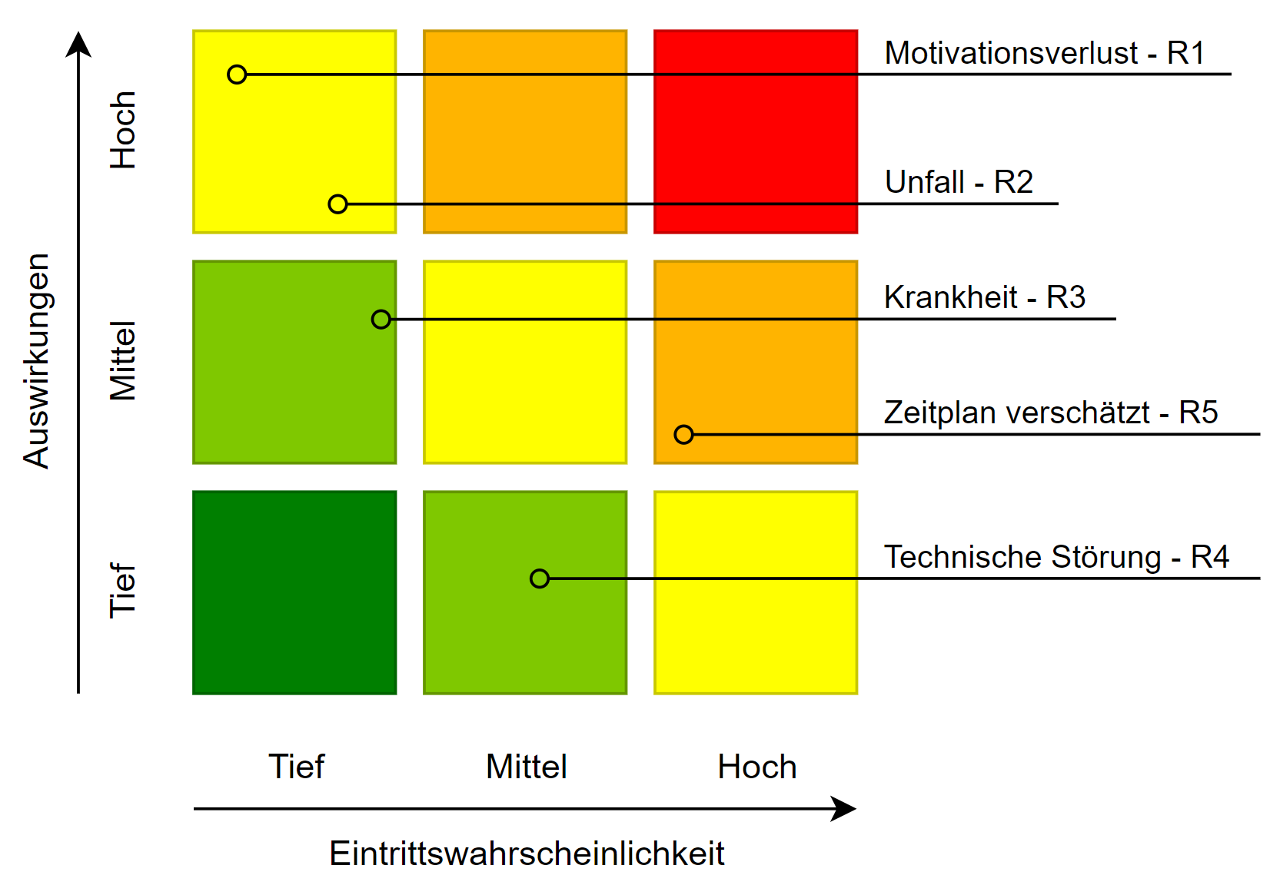

Abbildung 3.4 Risikomatrix

* 1. Zeitplan

Ein Bild, das Text, Screenshot, Diagramm, Reihe enthält.

Abbildung 3.5 – 1 Zeitplan Soll

Ein Bild, das Text, Screenshot, Farbigkeit enthält.
Der Zeitplan wurde gemäss der erfassten User Stories und der darin definierten Tasks erarbeitet. Generell wurde der geschätzte Aufwand der einzelnen Tasks auf die nächste Stunde aufgerundet, wobei bewusst etwas Puffer für die Dokumentation der Tasks eingebaut wurde.

Bei kleineren Tasks führt die Aufteilung des Zeitplans in Stundenblöcke zu grösseren Pufferzeiten, welche gegen Ende der IPA zur lockereren Durchführung der IPA beitragen sollen.

Abbildung 3.5 – 2 Legende Soll-Zeitplan

* + 1. Machbarkeit

Dank der grosszügigen Zeitschätzung der einzelnen Tasks sollte die Umsetzung des Jira Synchronizers innerhalb des von der IPA vorgeschriebenen Zeitrahmens umsetzbar sein. Da die Dokumentation im Zeitplan nur implizit vorhanden ist (bis auf den letzten Abschnitt), habe ich die Möglichkeit sehr flexibel zu Arbeiten.

1. Arbeitsjournal
   1. Tag 1 – Projektplanung (Teil 1)

|  |  |
| --- | --- |
| **Datum** | 20.03.2024 |
| **Projektstatus** | ⦁ Im Zeitplan |
| **Überzeiten** | 1.5h |
| **Ungeplante Arbeiten** | Keine |
| **Tagesablauf** | Ich habe heute Morgen mit meiner IPA begonnen. Zunächst spielten meine Nerven etwas verrückt, doch nach einer Stunde Orientierung und Einarbeitung fand ich meinen Rhythmus ziemlich schnell und konnte innerhalb des Zeitplans weiterarbeiten.  In meiner nervöseren Anfangsphase setzte ich das Github Repository auf, wobei ich bei der Zeitplanung vergass dieses am Anfang aufzuschreiben und ich nun gemäss Zeitplan einen Task, welcher erst auf Freitag geplant war, heute schon erledigt habe.  Als nächstes definierte ich den Use Case meiner Applikation und setzte diesen mittels einer einfachen Grafik um. Danach schrieb ich meine Anforderungen, welche ich der detaillierten Aufgabenstellung sowie den individuellen Bewertungskriterien entnahm. Aus der detaillierten Aufgabenstellung konnte ich schliesslich die User Stories erarbeiten, und aus diesen wiederum meinen Zeitplan gestalten. Mit der visuellen Gestaltung des Zeitplans war ich längere Zeit unzufrieden, dies und das Research einer geeigneten Projektmethode plus die Erstellung des Kanban Boards mit allen User Stories als Teil der Zeitplanung führten dazu, dass die Erstellung des Zeitplans länger dauerte als erwartet. |
| **Reflexion** | Positives  Ich freue mich, dass mein Plan zu Beginn der Arbeit etwas Überzeit zu generieren, damit ich gegen Ende der Arbeit nicht in den Stress komme und ich am Anfang der Arbeit die trockeneren ersten Schritte (vor allem, was die Dokumentation angeht) schneller erledigt habe aktuell so gut läuft.  Herausforderungen  Ich hatte Schwierigkeiten am Morgen mit der Orientierung bezüglich meiner Arbeiten. Anfangs war ich sehr zerstreut und die vielen, komplexen Arbeiten, die mich noch erwarteten, überforderten mich etwas. Ich entschloss mich, die Arbeit langsam und bestimmt anzugehen, und nach etwas Einarbeitungszeit konnte ich mich entspannen und die Arbeit auch tatsächlich geniessen.  Mir ist aufgefallen, dass ich meine Idee zu Beginn der Arbeit etwas Überzeit aufzubauen, im Zeitplan besser hätte darstellen müssen. Meine Tage sind immer noch in acht Stunden gegliedert, das heisst, obwohl ich nach Plan ab morgen circa drei Stunden Überzeit geleistet haben werde, wird im Zeitplan alles in den acht Stunden erfasst sein, also werden drei Stunden des nächsten Tages jeweils noch zum letzten Tag gehören (also werden zum Beispiel die ersten drei Stunden des vierten Tages noch zum dritten Tag gehören), was auch heisst, dass die tägliche Bearbeitung des Arbeitsjournals im Zeitplan bei den Ist-Stunden jeweils mitten im nächsten Tag stehen wird (in der letzten der drei Überzeitstunden). |

**Aufgabenliste**

Ein Bild, das Text, Screenshot, Software, Multimedia-Software enthält.

Abbildung 4 – 1 Kanban Board Tag 1

* 1. Tag 2 – Projektplanung (Teil 2)

|  |  |  |
| --- | --- | --- |
| **Datum** | 21.03.2024 | |
| **Projektstatus** | | ⦁ Vor dem Zeitplan |
| **Überzeiten** | | 1.5h |
| **Ungeplante Arbeiten** | | Keine |
| **Tagesablauf** | | Auch heute bin ich etwas nervös in den Tag gestartet, jedoch um einiges entspannter als gestern. Als Erstes habe ich die Aufgabenstellung dokumentiert, wobei ein Grossteil davon aus der detaillierten Aufgabenstellung von PkOrg entnommen wurde. Die Aufgabenstellung konnte schneller erledigt werden, als erwartet und ich bin dem Zeitplan aktuell etwas voraus.  Der bisherige Vorsprung im Zeitplan konnte mit der Dokumentation des Projektauftrages etwas ausgebaut werden. Mir ist aufgefallen, dass gewisse Teile der Dokumentation (das Schlusswort zum Beispiel) im Zeitplan weder als Teil einer User Story noch explizit vorkommen, weshalb ich mich umso mehr über meinen Vorsprung freute.  Obwohl ich während der Dokumentation der Ausgangslage wieder etwas Zeit verlor, war ich auch nach der Dokumentation der Architektur noch vor dem Zeitplan. |
| **Reflexion** | | Positives  Meine Nervosität der Arbeit an der IPA gegenüber hat etwas nachgelassen, was ich mindestens zum Teil auch der drei Stunden an Überzeit, welche ich mit gestern und heute erarbeiten konnte zu verdanken habe. Es fühlt sich wie ein kleines Sicherheitspolster an, auf welches ich zurückfallen kann, sollte während der Arbeit mal etwas schieflaufen.  Den Erwartungen entsprechend  Ich konnte mit gestern Total circa drei Stunden Überzeit aufbauen, es freut mich, dass ich jetzt diesen Puffer im Projekt habe.  Herausforderungen  Gegen Ende des Tages verliess mich die Motivation weiter an der Dokumentation zu arbeiten etwas, was sich glaube ich leider auch in der Dokumentation widerspiegelt. Gegen Ende der IPA werde ich die Dokumentation der Ausgangslage sowie die der Architektur nochmals durchlesen und möglicherweise nachbessern müssen. |

**Aufgabenliste**

Ein Bild, das Text, Screenshot, Software, Multimedia-Software enthält.

Abbildung 4 – 2 Kanban Board Tag 2

* 1. Tag 3 – Projektplanung (Teil 3) und Projektinitialisierung

|  |  |
| --- | --- |
| **Datum** | 22.03.2024 |
| **Projektstatus** | ⦁ Vor dem Zeitplan |
| **Überzeiten** | Keine |
| **Ungeplante Arbeiten** | Keine |
| **Tagesablauf** | Mir ist aufgefallen, dass ich nicht alles, was zur Dokumentation gehört, im Zeitplan erfasst habe, das heisst ich muss heute definitiv weiter gut Fortschritt machen. Ich konnte die Architektur heute mit einem Klassendiagramm abschliessen. Zu diesem Zweck informierte ich mich im Detail nochmals über verschiedene Architekturen und entschied auf Grund meiner Analyse, welche Architektur für meine Arbeit am besten geeignet wäre.  Heute durfte ich endlich die ersten Schritte in Richtung Programmieren machen. Ich erstellte meine Solution mit allen nötigen Projekten und bereitete die Datenbank auf die weitere Entwicklung vor, dieser Vorgang dauerte ungefähr eine Stunde, was mir etwas mehr Vorsprung vor dem Zeitplan gab, als ich jedoch die Klassen aus dem Klassendiagramm in der Applikation umsetzen wollte, musste ich im Datenbankkontext der Applikation ein Mapping einbauen, in diesem Mapping wurden die bestehenden Entitäten auf ihre entsprechenden Tabellen in der Datenbank gemappt.  Ich entschied mich gegen Nachmittag, meinen Vorsprung dem Zeitplan gegenüber zu nutzen, um den Kriterienkatalog mit den Standardkriterien nochmals durchzugehen, das Abbildungsverzeichnis und Glossar auf den neusten Stand zu bringen, sowie die Quellen zu aktualisieren. Ab nächster Woche kann ich endlich anfangen richtig zu programmieren, die Vorfreude ist gerade riesig. Ich bin sehr zufrieden habe ich meinen bisherigen Vorsprung für die Dokumentation aufgebracht, ich glaube, ich konnte mir dadurch vielen künftigen Stress ersparen. |
| **Reflexion** | Positives  Obwohl mir aufgefallen ist, dass ich einen Teil der Dokumentation im Zeitplan nicht eingetragen habe, konnte ich konzentriert und ruhig weiterarbeiten und beendete den Tag sogar noch etwas weiter vor dem Zeitplan als gestern, obwohl ich bei der Dokumentation etwas aufholen musste.  Herausforderungen  Ich fand es schwierig, mich zu entscheiden, welche Ausdrücke im Glossar erwähnt werden sollten und welche nicht, das führte dazu, dass das Glossar eher auf der aufgeblähten Seite ist und wahrscheinlich einige Ausdrücke darin vorkommen, die nicht hingehören. |

**Aufgabenliste**

Ein Bild, das Text, Screenshot, Software, Multimedia-Software enthält.

Abbildung 4 – 3 Kanban Board Tag 3

* 1. Tag 4 – Erste API-Abfragen

|  |  |
| --- | --- |
| **Datum** | 26.03.2024 |
| **Projektstatus** | ⦁ Vor dem Zeitplan |
| **Überzeiten** | Keine |
| **Ungeplante Arbeiten** | Keine |
| **Tagesablauf** | Zuerst füllte ich heute ein paar Projekte in meine Whitelist Tabelle in der LEIS Datenbank. Anhand dieser Tabelle werden alle erlaubten Projekte von der Jira REST API importiert. Danach konnte ich mich über Atlassian, die Jira API, und nötige API-Tokens informieren. Aus den gewonnenen Erkenntnissen konnte ich einen API-Token erstellen, welcher es mir erlaubt, die Jira API überhaupt erst anzusteuern. In einem weiteren Schritt wurden testweise alle Zeiterfassungen der erfassten Projekte über die letzten sieben Tage importiert und in der Konsole ausgegeben. Für diesen Zweck mussten erst die Daten der Whitelist Tabelle ausgelesen werden, also eine Verbindung mit der LEIS Datenbank erstellt werden, und aufgrund dieser Projekte die verschiedenen URLs angefragt werden.  Ursprünglich hatte ich geplant die Daten per Controller und Repository anzufragen, mir ist jedoch aufgefallen, dass das nicht funktioniert, da mein Projekt kein Web-Projekt ist. Glücklicherweise konnte ich auch schon Erfahrungen mit reinen Konsolenapplikationen sammeln, und konnte so das Hindernis ohne grosse Zeitverluste umgehen. Mit meiner aktuellen Lösung bin ich noch nicht einhundertprozentig zufrieden, ich bin jedoch froh konnte ich jetzt schon etwas funktionales schreiben.  Als Resultat der Realisation, dass ich keine Verwendung für meine Repositories hatte, konnte ich alle meine bisher erstellten Repositories löschen, was etwas schade ist, mich aber nicht wirklich zurücksetzt.  Die Jira Zeiterfassungen verfügen lediglich über ein Startdatum, vorerst wird demnach in den Leistungserfassungen das Enddatum gleich dem Startdatum gesetzt. Mir ist aufgefallen, dass ich von den Jira Zeiterfassungen lediglich die E-Mail-Adresse des verfassenden Benutzers, das Startdatum der Zeiterfassung, die geleistete Zeit, und allfällige Kommentare abfrage, das heisst, dass Plausibilitätstests an dieser Stelle wenig Sinn ergeben. Was eingebaut werden muss ist eine Warnung im Log sollte eine Zeiterfassung über 24 Stunden betragen und ein Test, ob der User Rechte hat auf das Konto zu buchen, das heisst der Plausibilitätstest Schritt des Zeitplans wird hier übersprungen.  Die anonymisierte Datenbank bereitete mir beim Test, ob Mitarbeiter berechtigt sind auf ein Projekt zu buchen etwas Schwierigkeiten, da ich meine Funktionen nicht wirklich testen konnte. Der Ablauf dieses Testes wäre wie folgt:  Die Applikation schaut, ob die E-Mail-Adresse erfassten Mitarbeiters in der User Tabelle vorhanden ist, falls dem so ist, wird die Id des Mitarbeiters aus der Tabelle genommen, und es wird geschaut, ob sie in der Zwischentabelle Projekt-Mitarbeiter auf die Id des Projektes gemappt ist. Stimmt das, hat der Mitarbeiter die nötigen Rechte, um auf das Projekt zu buchen. Da jedoch die Datenbank anonymisiert ist, werden die Rechte schon bei Schritt eins abgelehnt, ich musste also temporäre Fake-User anlegen, welche die E-Mail-Adressen, die in den Zeiterfassungen hinterlegt waren, enthalten.  Ausserdem kam noch hinzu, dass ich versuchte Test Driven zu programmieren (also zuerst Unit-Tests schreiben, dann den Code), was sich als ziemlich schwierig herausstellte, da ich mehrere Unit-Tests hatte, welche erst mit den Logs Sinn ergeben würden und ich noch nicht genau wusste wie ich diese umsetzen würde. Aus diesem Grund entschied ich mich, diese Tests so weit auszuschreiben wie zu diesem Zeitpunkt möglich, sie jedoch nicht komplett fertig zu schreiben (also ohne Log Testing) und später zu ihnen zurückzukehren. |
| **Reflexion** | Positives  Ich bin heute umso zufriedener entschied ich mich die ersten zwei Tage etwas Überzeit zu generieren, ich bin noch immer mit gemütlichem Vorsprung vor dem Zeitplan, das erlaubt es mir, mich mehr auf die Dokumentation zu konzentrieren, ohne bei meiner Applikation in den Stress zu geraten, oder umgekehrt.  Ich habe heute sehr viel programmiert und viel Fortschritt gemacht, jedoch glaube ich, dass es sich lohnen wird den Code gegen Ende nochmals schön zu überarbeiten.  Den Erwartungen entsprechend  Die Whitelist Tabelle stellte sich als äusserst hilfreich heraus, ich kann mit ihr sehr einfach steuern, welche Projekte der Jira API bearbeitet werden sollen, und welche nicht.  Herausforderungen  Da die Datenbank, welche mit dem Jira Synchronizer verbunden ist, anonymisiert ist, war es schwierig zu testen, ob Mitarbeiter berechtigt sind auf gewisse Projekte zu buchen. Ich konnte dieses Problem jedoch mit einem temporären Mitarbeiter lösen, welchen ich einfach in der User Tabelle in der LEIS Datenbank eintrug. |

**Aufgabenliste**

Ein Bild, das Text, Screenshot, Software, Multimedia-Software enthält.

Abbildung 4 – 4 Kanban Board Tag 4

* 1. Tag 5 – Datenbank Einträge und Logging

|  |  |
| --- | --- |
| **Datum** | 27.03.2024 |
| **Projektstatus** | ⦁ Vor dem Zeitplan |
| **Überzeiten** | Keine |
| **Ungeplante Arbeiten** | Keine |
| **Tagesablauf** | Als ich fertig war, zu prüfen, ob Mitarbeiter auf ihre jeweiligen Projekte die benötigten Rechte verfügen, begann ich die Daten, welche ich von der Jira REST API importierte auf meine Datenbank zu schreiben. Mir fiel hierbei auf, wie lange es dauerte, bis die Applikation ihre Daten fertig importiert hat. Ich versuchte meinen Code zu optimieren, erzielte jedoch keine begeisternden Ziele und die Laufzeit der Applikation betrug noch immer mehrere Sekunden. Während ich versuchte die Wartezeiten zu optimieren, entschied ich mich auch gleich mein Projekt zu überarbeiten und aufzuräumen. Es stellte sich heraus, dass das ein ziemlich grosser Aufwand wurde, aber jetzt habe ich meine saubere Architektur wieder hergestellt. Im Laufe dieser Überarbeitung setzte ich Repositories erneut zum Datenmanagement ein, wobei diese Repositories anders aufgebaut waren als meine ursprünglichen Versionen.  Nach meinen Aufräumaktionen beschloss ich, das Logging für die Applikation zu realisieren. Während dieses Prozesses fand ich heraus, weshalb meine Applikation so langsam läuft; jede Anfrage auf die Jira API dauert um einiges länger als ich erwartet hatte. Ich bin mir zu diesem Zeitpunkt nicht sicher, ob es möglich ist, die Applikation, was Laufzeit angeht, bedeutend zu optimieren. |
| **Reflexion** | Positives  Es hat mir sehr viel Spass gemacht den Grossteil der Applikation zu realisieren. Aktuell fehlt nur noch der Development Modus, wobei ich definitiv auch noch über meine Unit-Tests gehen sollte.  Den Erwartungen entsprechend  Das Logging läuft sehr flüssig, ich bin äusserst zufrieden damit, dass ich durch das Logging einen tieferen Einblick in meine Applikation und ihre Eigenheiten erhalten konnte.  Herausforderungen  Obwohl ich Test Driven zu Entwickeln versuche, lassen meine Unit-Tests wie sie aktuell sind noch etwas zu wünschen übrig. Ich schreibe oftmals einfach meine Tests und vergesse diese dann zu aktualisieren während des Programmierens, was manchmal dazu führt, dass einige Tests nicht mehr aktuell sind oder auf eine falsche Funktion prüfen. |

**Aufgabenliste**

Ein Bild, das Text, Screenshot, Software, Multimedia-Software enthält.

Abbildung 4 – 5 Kanban Board Tag 5

* 1. Tag 6 – Testing und Development Modus

|  |  |
| --- | --- |
| **Datum** | 28.03.2024 |
| **Projektstatus** | ⦁ Vor dem Zeitplan |
| **Überzeiten** | Keine |
| **Ungeplante Arbeiten** | Keine |
| **Tagesablauf** | Heute entschied ich mich als Erstes die Unit-Tests für die Applikation zu überarbeiten. Ich orientierte mich bei meinen Unit-Tests zum Grossteil an den Dokumentationen meiner Test Tools. Das neu gesammelte Wissen und die nähere Vertrautheit mit meinen Tools führten dazu, dass ich einen Grossteil meiner bisherigen Unit-Tests neu schrieb.  Ein weiterer Grund für meine Entscheidung, alle Tests neu zu schreiben, war, dass ich die bestehenden Tests während der Weiterentwicklung der Applikation nicht richtig mitführte und insbesondere, als ich die Architektur neu baute, einige davon obsolet wurden oder so geschrieben waren, dass sie nicht mehr in die Applikation passten.  Ich entschied mich bei den Tests möglichst jede öffentliche Methode zu testen. Gemockt wurden die Jira API sowie die Repositories der Applikation, sodass bei den Methoden, welche die Jira API oder ein Repository aufrufen einfach getestet wurde, ob sie die Daten überhaupt abfragen und wenn ja, ob mit den erhaltenen Daten richtig umgegangen wird.  Nach der Entwicklung der Unit-Tests ergänzte ich die Applikation um einen Development Modus, welcher über ein Flag beim Aufrufen der Applikation eingestellt werden kann. Im Development Modus werden alle Daten auf einen in den Appsettings definierten User gespeichert, statt auf die User, welche die Daten in der Jira API tatsächlich abgespeichert haben.  Als ich zufrieden war mit meinem Development Modus, erstellte ich mehrere End-to-end Tests, mir fiel auf, dass, da meine Applikation eine reine Konsolenapplikation ist, keine weiteren manuellen Tests nötig sind, da alle Funktionen untereinander durch Unit-Tests abgedeckt werden können, und die einzig möglichen manuellen Tests, End-to-end Tests sind. |
| **Reflexion** | Positives  Ich konnte meine Unit-Tests heute auf einen zufrieden stellenden Stand aktualisieren, ich teste soweit ich das beurteilen kann aktuell jede Methode der Applikation und habe eine äusserst gute Code Coverage.  Mir ist auch aufgefallen, dass wenn ich meine Tests separat von der Applikation entwickle, ich um einiges schneller bei der Entwicklung bin. Ich möchte mir jedoch trotzdem angewöhnen meine Tests vor der Entwicklungsarbeit zu schreiben und parallel zum Entwickeln zu aktualisieren, da ich vermute, dass ich mit genügend Übung die Tests ohne Zeitverluste parallel zum restlichen Code entwickeln kann.  Den Erwartungen entsprechend  Die Applikation, um einen Development Modus zu erweitern war ziemlich simpel und konnte ziemlich schnell erledigt werden. |

**Aufgabenliste**

Ein Bild, das Text, Screenshot, Software, Multimedia-Software enthält.

Abbildung 4 – 6 Kanban Board Tag 6

* 1. Tag 7 – Dokumentation

|  |  |
| --- | --- |
| **Datum** | 02.04.2024 |
| **Projektstatus** | ⦁ Vor dem Zeitplan |
| **Überzeiten** | Keine |
| **Ungeplante Arbeiten** | Keine |
| **Tagesablauf** | Heute Morgen vervollständigte ich das Arbeitsjournal des letzten Tages, da ich dieses erst gegen Tagesende begonnen hatte und grösstenteils lediglich Stichworte erfasst hatte.  In einem nächsten Schritt ging ich die bisherige Dokumentation nochmals durch, dabei erweiterte ich die Kurzfassung des Projektes um die Ergebnisse der Entwicklung und führte manuelle Tests durch, welche ich ebenfalls noch dokumentierte.  Im späteren Vormittag dokumentierte ich endlich das Logging der Applikation, was schon fast etwas untergegangen ist. Ich erweiterte in diesem Schritt ausserdem das Logging innerhalb der Applikation, sodass diese mit weiteren potenziellen Fehlern umgehen kann. Die Applikation verhindert neu, dass mehrere Instanzen auf einmal laufen, und sie kann mit einem Log Eintrag darauf reagieren, wenn wichtige Konfigurationen der Applikation fehlen. |
| **Reflexion** | Positives  Ich bin äusserst zufrieden mit den weiteren Logging Funktionen, welche ich erarbeiten konnte, sowie mit der Überarbeitung der Arbeitsjournals der letzten Tage. Ich gliederte die Reflexion der Arbeitsjournals neu, statt einen grossen Fliesstext zu schreiben.  Dank des Kanban Boards, welches ich verwende, um meine Arbeiten zu tracken und organisieren bemerkte ich, dass ich die Logging Funktion der Applikation noch dokumentieren muss. Es fühlte sich sehr gut an, als ich realisierte, dass ich mich wirklich auf meine gewählte Projektmanagementmethode verlassen kann.  Den Erwartungen entsprechend  Ich konnte den Arbeitsjournaleintrag von Tag sechs heute fertig schreiben und die Applikation um einen Development Modus erweitern.  Herausforderungen  Es fiel mir schwer bei der Kurzfassung zu Teil zwei bei den Ergebnissen einen guten Text zu schreiben, ich werde das aktuelle Produkt noch etwas überarbeiten müssen.  Ich versuchte ausserdem das Logging in der Applikation so zu aktualisieren, dass falls die Applikation abstürzt oder vorzeitig beendet wird, eine Fehlermeldung im Log festgehalten wird, aktuell ist mir das jedoch noch nicht gelungen. |

**Aufgabenliste**

Ein Bild, das Text, Screenshot, Software, Multimedia-Software enthält.

Abbildung 4 – 7 Kanban Board Tag 7

* 1. Tag 8 – Dokumentation Finalisieren (Teil 1), Leserlichkeit des Codes gewährleisten

|  |  |
| --- | --- |
| **Datum** | 03.04.2024 |
| **Projektstatus** | ⦁ Vor dem Zeitplan |
| **Überzeiten** | Keine |
| **Ungeplante Arbeiten** | Keine |
| **Tagesablauf** | Den Morgen verbrachte ich heute damit meine Dokumentation nochmals zu überarbeiten. Ich überprüfte Rechtschreibung, Grammatik und Wortwiederholungen. Während des späteren Vormittags richtete ich meinen Fokus darauf, meine Dokumentation nochmal kritisch mit den Standardkriterien der IPA zu vergleichen.  Während des Nachmittags entschied ich mich zu überprüfen, ob mein Code die Aufgabenstellung sowie meine individuellen Bewertungskriterien erfüllt, und realisierte, dass mein Development Modus eigentlich alle Leistungen von der Jira API in die LEIS Datenbank importieren sollte, nicht nur die welche noch nicht erfasst waren. Diese Funktion wurde schnell angepasst, bevor ich mich weiter der Dokumentation widmete. |
| **Reflexion** | Positives  Seitdem ich meine Dokumentation das letzte Mal mit den Standardkriterien verglichen habe, konnte ich um einiges mehr der Leitfragen als erfüllt markieren.  Den Erwartungen entsprechend  Der Jira Synchronizer erfüllt die individuellen Bewertungskriterien, ich darf nicht vergessen die Log-Datei einer meiner Testläufe abzugeben.  Herausforderungen  Es wird langsam schwierig so viel Fokus auf die Dokumentation zu legen, ich merke, wie meine Aufmerksamkeit immer wieder etwas abdriftet. Um diesen Konzentrationsproblemen entgegenzuwirken habe ich versucht, meine Arbeit in der Dokumentation so abwechslungsreich wie möglich zu gestalten, was tatsächlich auch gut funktioniert hat.  Kurz vor Mittag stürzte mein Computer ab, dank einer seriösen Speicherdisziplin verlor ich jedoch lediglich einen Teilabsatz, welcher schnell wieder hergestellt war. |

**Aufgabenliste**

Ein Bild, das Text, Screenshot, Software, Multimedia-Software enthält.

Abbildung 4 – 8 Kanban Board Tag 8

* 1. Tag 9 – Dokumentation Finalisieren (Teil 2), Applikation Finalisieren

|  |  |
| --- | --- |
| **Datum** | 04.04.2024 |
| **Projektstatus** | ⦁ Im Zeitplan |
| **Überzeiten** | Keine |
| **Ungeplante Arbeiten** | Keine |
| **Tagesablauf** | Dank meines gestrigen Vergleiches der Dokumentation und der individuellen Bewertungskriterien, hatte ich einen ziemlich klaren Plan was es heute noch zu erledigen gab.  Als erstes entschied ich mich, meinem Tagesjournal noch den letzten Schliff zu verleihen. Ich strukturierte die Einträge der einzelnen Tage in eine passendere Form um und versuchte es klarer darzustellen an welchen Tagen ich mich über mir nicht, oder nicht komplett, bekannte Sachen informieren musste.  Nach einer Stunde der Überarbeitung der Arbeitsjournals, entschloss ich, mich kurz meiner Applikation zu widmen. Hierbei ergänzte ich, wo unbedingt nötig weitere Kommentare, wobei ich realisierte, dass meine Kommentare teils in Deutsch und teils in Englisch geschrieben waren, was ich schnell vereinheitlichte. Des Weiteren räumte ich wo nötig meinen Code etwas auf und stellte sicher, dass die vorhandenen Methoden keine übergrossen Aufgaben besessen und wirklich nur eine Funktion haben.  Den Rest des Morgens verbrachte ich damit, Lücken in meiner Dokumentation zu füllen und sie zu überarbeiten. So aktualisierte ich den Soll-Ist-Vergleich auf den aktuellen Stand, wobei mir erst jetzt so wirklich klar wurde, dass ich schon am zweitletzten Tag meiner IPA bin. Ausserdem vollendete ich den «Nächste Schritte» Teil des Schlusswortes und erfasste meinen Git-Log.  Während des Nachmittags überflog ich nochmals die Dokumentation und überarbeitete Stellen, mit welchen ich unzufrieden war. Gegen Ende des Tages begann ich mit dem Schlusswort. |
| **Reflexion** | [Kritische Würdigung Arbeit & Vorgehensweise] |

**Aufgabenliste**

Ein Bild, das Text, Screenshot, Software, Multimedia-Software enthält.

Abbildung 4 – 9 Kanban Board Tag 9

* 1. Tag 10 – Abgabe

|  |  |
| --- | --- |
| **Datum** | TT.MM.JJJJ |
| **Projektstatus** | ⦁ Im Zeitplan |
| **Überzeiten** | Keine |
| **Ungeplante Arbeiten** | Keine |
| **Tagesablauf** | [Erfolge / Misserfolge] |
| **Reflexion** | [Kritische Würdigung Arbeit & Vorgehensweise] |

**Aufgabenliste**

Abbildung 4 – 10 Kanban Board Tag 10

1. Soll-Ist-Vergleich

Zu Beginn meiner IPA erstellte ich die Use Cases, Anforderungen, User Stories und schliesslich den Zeitplan. Wie geplant konnte ich somit den Zeitplan auch am ersten Tag schon abgeben, jedoch hatte ich während des Erstellens des Zeitplans nicht beachtet, dass ich plante während den ersten beiden Tagen der IPA etwas Überzeit zu generieren, um mir allfälligen Stress in späteren Etappen der Arbeit zu ersparen. Das führte dazu, dass sich ab dem zweiten Tag meine geplanten Tage und meine wirklichen Tage um drei Stunden unterschieden, was wiederum zu einer ungewöhnlichen Gestaltung des Ist-Zeitplans führte. Dank meiner Überzeiten während der ersten beiden Tage war ich schon nach dem zweiten Tag vor meinem ursprünglichen Zeitplan.

Die Projektinitialisierung verlief um einiges schneller als im Zeitplan geplant, was unter anderem der Mindestgrösse von einer Stunde pro Task zu verdanken ist, da einige der im Zeitplan erfassten Tasks in Praxis sehr schnell realisiert werden konnten. Dank den grosszügig geschätzten Tasks und des bisher generierten Vorsprungs konnte ich meinen Vorsprung dem Zeitplan gegenüber gegen Ende des dritten Tages auf fast einen kompletten Tag aufbauen.

Auch während des Abfragens der Jira REST API traf ich auf keine Schwierigkeiten, was mich positiv überraschte, und mit meinem bisherigen Vorsprung fühlte sich die Arbeit um einiges entspannter und stressfreier an. Ich konnte mich darauf konzentrieren die Dokumentation zu erweitern und sorgfältig Unit-Tests zu schreiben. Immer noch am vierten Tag entschloss ich mich damit zu beginnen, dass die von Jira importierten Daten in der LEIS Datenbank verbucht werden. Dieser Task dauerte eine Stunde weniger lang als geplant, was hiess, dass ich tatsächlich noch am selben Tag damit fertig wurde und nun dem Zeitplan einen vollen Tag voraus war.

Die Applikation konnte ich nach einer Episode Refactoring und einem neuen Aufbauen der Architektur am sechsten Tag grösstenteils abschliessen, wobei mir während der nächsten paar Tage immer wieder kleine Verbesserungen in den Sinn kamen, welche ich während der Dokumentation als kleine Motivationsbooster realisieren konnte. Insbesondere Tag sieben fühlte sich etwas träge an und war sehr Dokumentationslastig, weshalb ich mich über die Ablenkung im Code freute.

Ab dem siebten Tag setzte ich meine Dokumentation stark in den Fokus. Ich entschied mich, die Applikation etwas weiter in den Hintergrund zu setzen und sie als erfrischende Abwechslung vom anstrengenden Dokumentieren zu verwenden. Je näher ich dem Ende der Arbeit kam, desto klarer wurde, dass sich all die Vorarbeit und die Überzeit während der letzten beiden Tage lohnte. Die Dokumentation zu vervollständigen beanspruchte um einiges mehr Zeit, als ich ursprünglich erwartete, doch dank meiner Vorarbeiten konnte ich die Arbeit ohne übermässigen Stress abschliessen.

* 1. Ist-Soll-Zeitplan

Ein Bild, das Text, Screenshot, Diagramm, Reihe enthält.

Abbildung 5.1 – 1 Zeitplan Ist

Ein Bild, das Text, Screenshot, Farbigkeit enthält.

Abbildung 5.1 – 2 Zeitplan Legende

* 1. Fazit

Generell bin ich mit meiner Planung nicht komplett zufrieden. Zu Beginn konnte der Zeitplan zwar eingehalten werden, jedoch hätte ich visuell klar darstellen sollen, dass ich während der ersten beiden Tage eine Überzeit einplante. Im Zeitplan hätten diese beide Tage mit etwas mehr Spalten dargestellt werden können als die anderen Tage, welche über die normalen acht Stunden verfügten.

Die Planung konnte ich zu Beginn gut einhalten, jedoch wurde klar, dass ich bei der Planung einzelne Tasks zu grosszügig in den Zeitplan einbaute. Ich hätte statt der grosszügigen Planung kleinerer Tasks mehr Zeit im Zeitplan explizit der Dokumentation widmen sollen. Nächstes Mal werde ich für die Dokumentation eigene Tasks schreiben, statt diese hauptsächlich in den Tasks der User Stories zu planen.

Während der letzten paar Tage der IPA musste ich immer wieder andere Tasks bearbeiten, da sie einander entweder blockierten oder durch Nachbesserungen verändert werden mussten. Dank meiner Projektmanagementmethode stellte dies kein grosses Problem dar, da Kanban sehr flexibel und agil ist. Im Zeitplan jedoch führte die freie Handhabung der verschiedenen Aufgaben zu einem ziemlichen Chaos. Nächstes Mal muss ich sicherstellen, dass der Zeitplan besser auf die Projektmanagementmethode eingestellt ist.

Teil 2 – Projekt

1. Kurzfassung

Ausgangssituation

Die Softec verwendet Jira als Projektmanagement Tool, Zeitbuchungen können direkt auf dem Kanban Board von Jira vorgenommen werden. Aktuell müssen Mitarbeiter ihre Zeitbuchungen jedoch auf Jira sowie als auch im LEIS vornehmen, was bei potenziell mehreren Dutzend Leistungen pro Mitarbeiter pro Woche einen beträchtlichen Mehraufwand bedeutet.

Das alte LEIS wird durch eine Neuentwicklung abgelöst, im Rahmen dieser Neuentwicklung sind einige Wünsche und Vorschläge aufgekommen, einer davon ein Tool zur automatischen Synchronisierung von auf Jira verbuchten Leistungen. Der Jira Synchronizer für das interne Leistungserfassungssystem würde den Mitarbeitern dabei einiges an Zeitaufwand ersparen.

Umsetzung

Der Jira Synchronizer wird als Kommandozeilenapplikation realisiert, diese Kommandozeilenapplikation kann automatisch von einem Scheduler aufgerufen werden, und soll künftig auf einem passenden Server laufen.

Der Jira Synchronizer importiert Buchungen von der Jira REST API, wobei berücksichtigt wird, dass eine Buchung noch nicht in der LEIS Datenbank erfasst wurde, hinterlegte Mitarbeiter die Rechte auf die hinterlegten Projekte besitzen und keine nicht plausiblen Daten abgespeichert werden.

Es soll ein Log geführt werden, welches Start und Schluss der Applikationsinstanz und andere informativ Wertvolle Einträge, sowie allfällige Warnungen für unerwartete Daten oder unerwartetes Verhalten und Fehlermeldungen für ungültige Daten oder fehlerhaftes Verhalten festhält.

Ergebnis

Die Applikation «Jira Synchronizer für das interne Leistungserfassungssystem» konnte innerhalb des Zeitplans entwickelt werden. Das resultierende executable kann planungsgemäss mit einem Scheduler, mit oder ohne Flags, aufgerufen werden, wobei verhindert wird, dass mehrere Instanzen der Applikation auf einmal laufen.

Während des Programmablaufs wird fehlerhaftes Verhalten, ungültige Daten, unerwartetes Verhalten, unerwartete Daten und wichtige Informationen welche nicht auf Fehler hinweisen geloggt.

Werden keine Fehler festgestellt, werden alle Leistungen erlaubter Projekte von der Jira API importiert und auf der verbundenen Datenbank gespeichert.

1. Ausgangslage
   1. Einleitung

Der Jira Synchronizer soll eine eigenständige Konsolenapplikation sein, welche ab Aufruf Daten von der Jira REST API importiert und in der LEIS Datenbank einträgt, damit diese nicht in zwei Systemen manuell eingegeben werden müssen. Das Ziel ist es, die Applikation auf dem Datenbankserver per Scheduler in regulären Abständen laufen zu lassen.

* 1. Jira

Die Softec verwaltet ihre Kanban Boards auf Jira, Leistungen werden direkt auf den bearbeiteten Tasks im Worklog erfasst mitsamt Zeit und Beschreibung. In einem Task ist erfasst, zu welchem Projekt der Task gehört, und in welchem Konto im LEIS die Leistung erfasst werden soll.

Die Jira REST API kann mit gültigem API-Token angesteuert werden und über die Ids der Tasks kann auf deren Daten zugegriffen werden.

* 1. LEIS Datenbank

Eine anonymisierte Version der LEIS Datenbank wird für die Umsetzung der IPA zur Verfügung gestellt, hier ist wichtig zu erwähnen, dass die Datenbank über keine Foreign Keys verfügt, alle Beziehungen sind per Datenbanktrigger geregelt.

Der Grund für diese Sonderheit ist, dass als der damalige Entwickler der Datenbank die Datenbank entwarf, waren Foreign Keys eine ziemlich neue Erfindung. Er musste sich entscheiden, ob die Beziehungen zwischen den einzelnen Tabellen mit Foreign Keys oder Datenbanktriggern geregelt werden sollten.

Er wog die Vor- und Nachteile der beiden Möglichkeiten ab, und kam zum Schluss, dass die Flexibilität von Datenbanktriggern für seine Zwecke einen grossen Vorteil darstellte.

Untenstehendes Datenbankschema ist auf die für die IPA relevanten Tabellen begrenzt, Tabellen und Spalten, welche noch in der Datenbank ergänzt werden müssen, sind blau markiert, die für die IPA irrelevanten Spalten sind ausgegraut. Die Namensgebung neuer Spalten und Tabellen ist der Namensgebung der alten Datenbanktabellen und Spalten nachempfunden da unterschiedliche Naming Conventions bei künftiger Wartung verwirrend sein könnten.

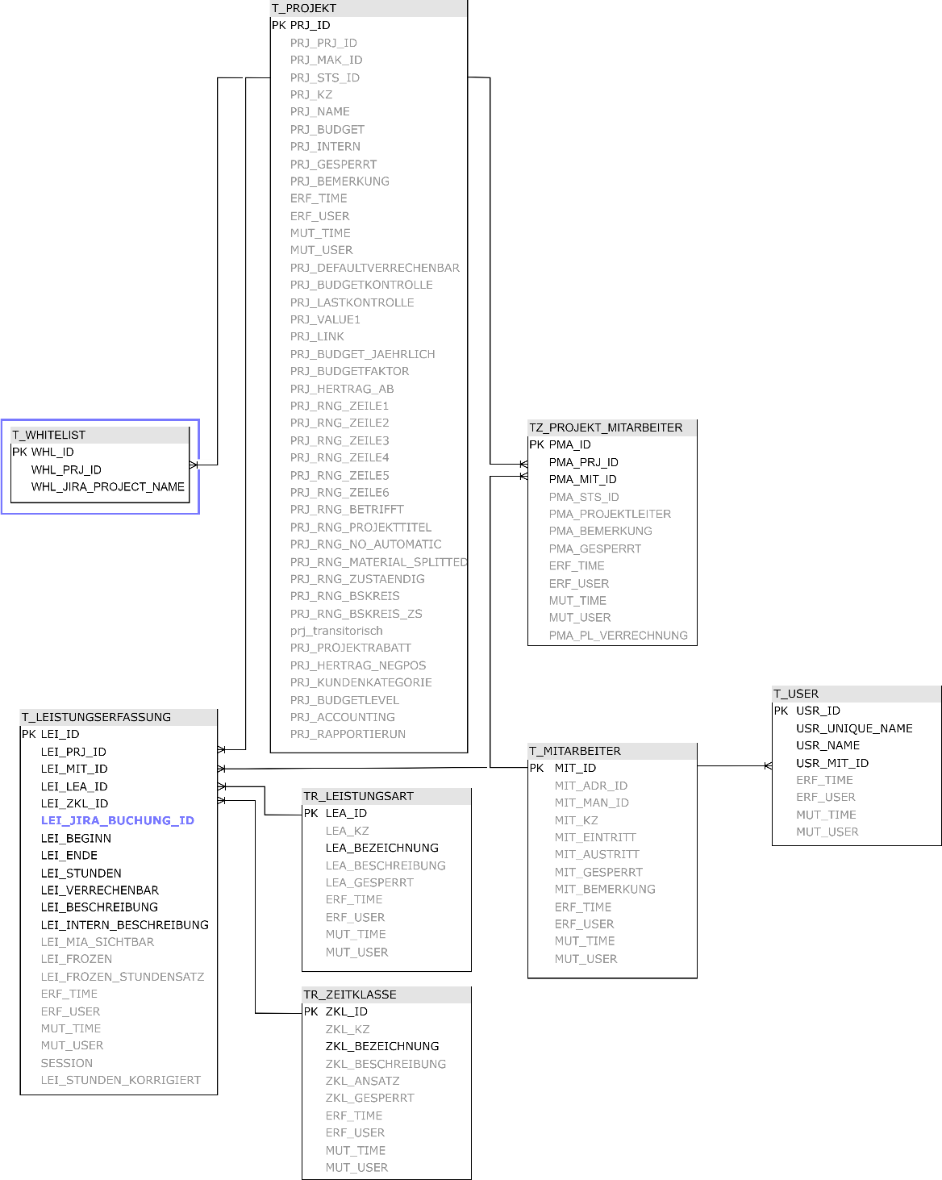  
Abbildung 6.3 LEIS Datenbankschema

1. Architektur
   1. Einleitung

In diesem Kapitel wird die Architektur und der Aufbau der Applikation erklärt. Allfällige Anpassungen während der Implementation werden in der relevanten Implementationsdokumentation festgehalten.

* 1. Vergleich von Architekturen
     1. 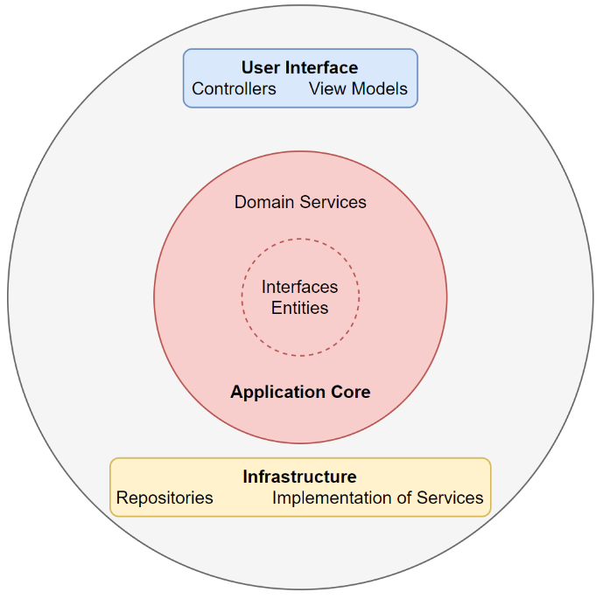Clean Architecture

Die Clean Architecture, auch Onion Architecture genannt, legt den Fokus darauf, die Anwendungslogik von Frameworks oder Datenbanken zu trennen, und so eine testbare und einfach zu wartende Anwendung zu ermöglichen. Das Ziel der Clean Architecture ist es, eine unabhängige Struktur zu schaffen die es dem Entwickler erleichtert, Änderungen an externen Komponenten vorzunehmen, ohne dass die Kernlogik der Anwendung beeinträchtigt wird.

Die Clean Architecture stellt die Geschäftslogik und das Anwendungsmodell in den Mittelpunkt der Applikation. Anstatt dass die Geschäftslogik vom Datenzugriff oder anderen Infrastrukturproblemen abhängt, hängen Infrastruktur- und Implementationsdetails bei der Clean Architecture vom Kern der Applikation ab. Dies wird durch die Definition von Abstracts oder Interfaces im Kern der Anwendung erreicht, die dann durch Typen in der Infrastrukturschicht implementiert werden. Eine gängige Methode zur Visualisierung dieser Architektur ist der sogenannte Onion View.[4]

Abbildung 8.2.1 Clean Architecture Onion View

* + 1. MVC-Architektur

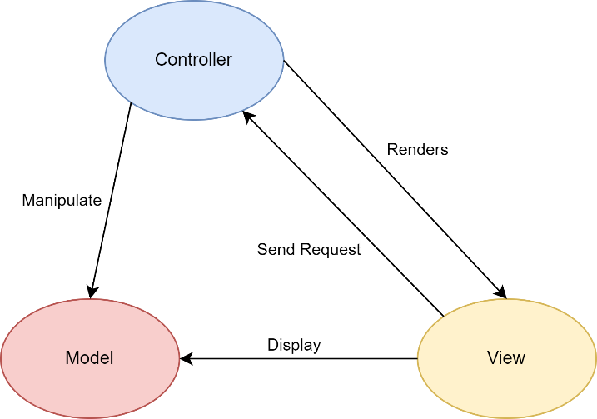Die MVC (Model-View-Controller) Architektur[5][6] ist ein Designmuster, welches die drei Hauptkomponente Model, View und Controller klar voneinander trennt. Jede dieser Komponente hat eine spezifische Verantwortlichkeit. Das Model repräsentiert die Daten und Geschäftslogik der Anwendung, es löst Ereignisse aus, die vom Controller behandelt werden. Der Controller aktualisiert das Model basierend auf Userinputs und aktualisiert dann das View, um Änderungen anzeigen zu können. Das View ruft Controllermethoden auf, um Daten zu aktualisieren, oder Benutzeraktionen zu melden.

Abbildung 8.2.2 MVC-Architektur

* + 1. 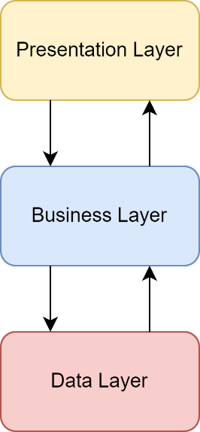Schichtenarchitektur

Die Schichtenarchitektur unterteilt eine Anwendung in mehrere logische Schichten, um Wartbarkeit, Skalierbarkeit, und Testbarkeit zu verbessern. Klassischerweise wird in Präsentationsschicht, Anwendungsschicht und Datenzugriffsschicht unterteilt. Die Präsentationsschicht sendet Benutzeranfragen an die Anwendungsschicht und erhält von ihr Ergebnisse. Die Anwendungsschicht koordiniert Anfragen und Aufgaben und kommuniziert mit der Datenzugriffsschicht. Die Datenzugriffsschicht verarbeitet Datenanfragen und gibt Resultate an die Anwendungsschicht zurück.[7]

Abbildung 8.2.3 Schichtenarchitektur

* + 1. Auswahl der Architektur

Grundsätzlich wäre keine der vorgestellten Architekturen komplett ungeeignet für einen Jira Synchronizer. Ich konnte tatsächlich auch schon mit all diesen Architekturen praktische Erfahrungen sammeln, doch mit der Clean Architecture kenne ich mich am besten aus.

Ich entschied mich nach längerem hin und her, dass ich für meine IPA die Clean Architecture verwenden werde. Ich bevorzuge die Clean Architecture den anderen beiden Architekturen, da die unabhängige Struktur welche sie zu schaffen versucht insbesondere in Bezug auf die Jira API und die LEIS Datenbank einen grossen Vorteil darstellen. Es ist schon klar, dass die LEIS Datenbank im Kontext der Neuentwicklung angepasst werden wird, und da die Jira API eine externe Schnittstelle ist, kann ich mich nicht darauf verlassen, dass sie während des gesamten Lebenszyklus dieser Applikation gleichbleibt. Weiterhin ist ein klarer Vorteil, dass die Clean Architecture hier an der Softec den Firmenstandard darstellt, das heisst in potenziellen Weiterentwicklungsschritten oder Wartungen kennen sich einige Leute schon damit aus.

* 1. Schichtentrennung

Da ich nach Clean Architecture vorgehe, kann ich meine Applikation sehr einfach in verschiedene Schichten einteilen.

* + 1. Core

Das Core-Projekt übernimmt bei mir die Rolle des Application Cores, das heisst hier werden Entitäten, Interfaces, Data Transfer Objects (fortan auch DTO genannt) und Services gespeichert. Die Entitäten werden hier aus den Tabellen der Datenbank generiert, sie sollten sich kaum oder überhaupt nicht verändern, solange sich die Datenbank nicht verändert. DTOs sind Objekte, mit welchen im Application Core gearbeitet wird, sie müssen nicht alle Daten der Entities enthalten und können auch über Methoden verfügen.

* + 1. Infrastructure

Im Infrastructure-Projekt werden die Repositories hinterlegt, mit welchen der Datenzugriff auf die Datenbank ermöglicht wird, und es werden Services implementiert, welche die im Application Core definierten Interfaces verwenden.

* + 1. Application

Das Application-Projekt ist in dieser Applikation das Gegenstück zum User Interface in der Onion View. Im Application-Projekt sind Controller, View Models und das Program.cs vorhanden. Die Controller kommunizieren mit der Infrastructure, um Daten zu manipulieren, die View Models sind Klassen, welche nur diese Informationen enthalten, welche während der Laufzeit der Applikation auch wirklich benötigt werden.

Die Konfiguration der ganzen Applikation findet im Program.cs statt.

* + 1. Unit-Tests

Da die Applikation exklusiv in C# geschrieben ist, können Unit-Tests im ganzen Programm verwendet werden. Insbesondere im Core-Projekt können einfach automatische Unit-Tests geschrieben werden, da das Core-Projekt keine äusseren Abhängigkeiten aufweist. Auch das Infrastructure und Application-Projekt können gut mit Unit-Tests abgedeckt werden, wobei äussere Abhängigkeiten (wie zum Beispiel die Datenbank oder Jira API) gemockt werden müssen.

* + - 1. NSubstitute

Bei NSubstitute handelt es sich um ein NuGet Package, welches das Mocken innerhalb eines Tests erleichtert. Objekte können mit NSubstitute gemockt werden, wonach die Rückgabewerte einzelner Methoden der Instanzen definiert werden können.

Hier ein Beispiel:

calculator = Substitute.For<ICalculator>();

calculator.Add(1, 2).Returns(3);

Mit diesen beiden Zeilen wurde definiert, dass die Add Methode der calculator Instanz des Interface ICalculator mit den Eingabewerten 1 und 2 immer 3 zurückgibt.

* + - 1. Fluent Assertions

Fluent Assertions wurde für schönere und lesbarere Tests entwickelt. Fluent Assertions ermöglicht es, den Assert Schritt eines Testes sprachlich flüssig zu formulieren und verhindert mit seiner organischen Ausdrücken Inkonsistenzen zwischen Tests. Als Beispiel wird direkt das gemockte Objekt von NSubstitute verwendet.

result = calculator.Add(1, 2);

result.Should().Be(3);

* 1. Klassendiagramm

Das Klassendiagramm ist in Application-, Infrastructure- und Core-Projekte aufgeteilt. Das Application Projekt verwendet ViewModels, welche in der Applikation so verwendet werden können wie sie sind, sie werden nicht zur Datenmanipulation verwendet. Des Weiteren verfügt das Application Projekt über Services, welche lediglich die von den ViewModels zur Verfügung gestellten Daten benötigen sowie Controller welche existieren, um die Daten zwischen Core Entities und ViewModels zu mappen und auf die Repositories zu schreiben.

Das Core-Projekt verfügt über alle Entities, diese Klassen werden zur Manipulation von Daten verwendet. Sie enthalten alle Eigenschaften, welche sie von ihrem Ursprung erhalten (Jira REST API oder LEIS Datenbank). Entitäten werden nicht verändert, sie dienen lediglich dem Transport von Daten. Auch im Core Projekt enthalten ist der Logging Service, da dieser auf der ganzen Applikation verfügbar sein muss, und die Interfaces der Repositories über welche Datenmanipulation geschieht.

Das Infrastructure-Projekt enthält alle Repositories über welche die Controller des Application-Projekts Daten abrufen oder manipulieren können. Ihre Funktionen sind von den Interfaces im Core-Projekt abhängig.

Der Leserlichkeit halber wurden im Diagramm die Verbindungen zwischen Klassen und Service-Klassen weggelassen.

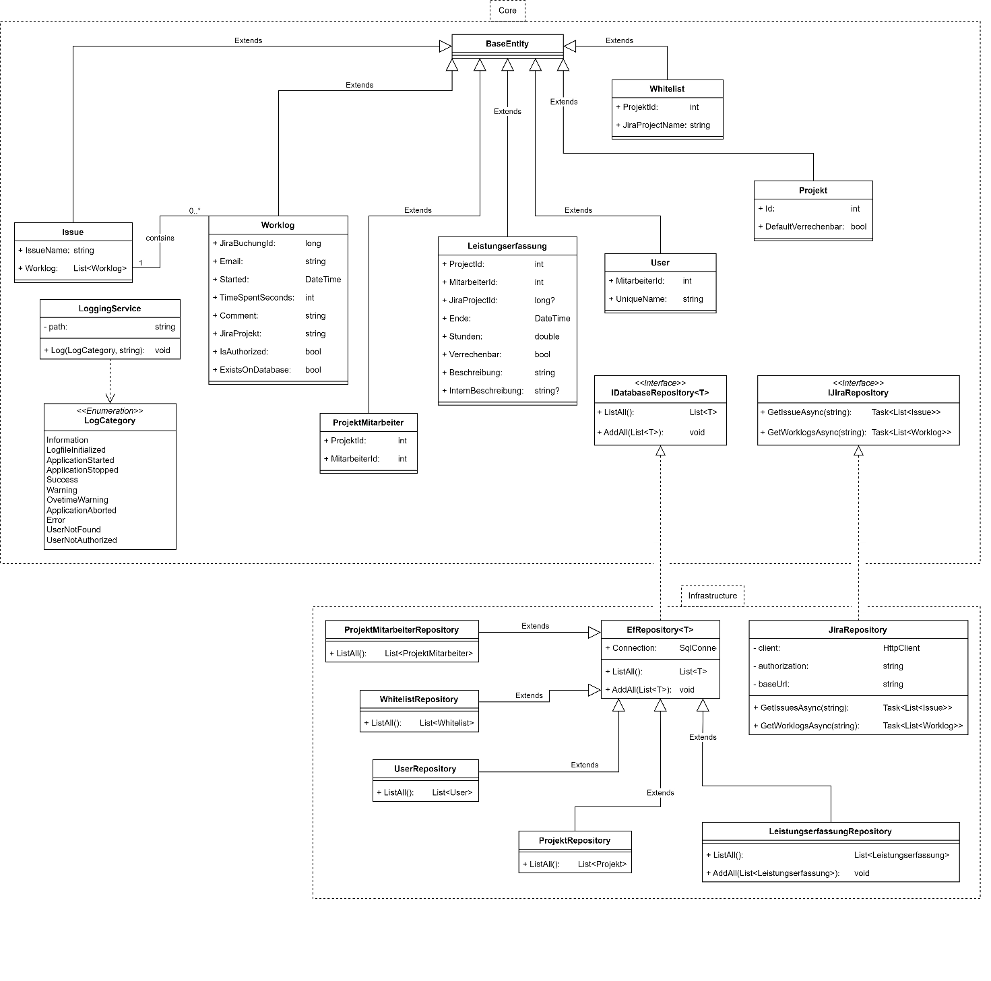

Abbildung 8.4 – 1 Klassendiagramm Core, Infrastructure

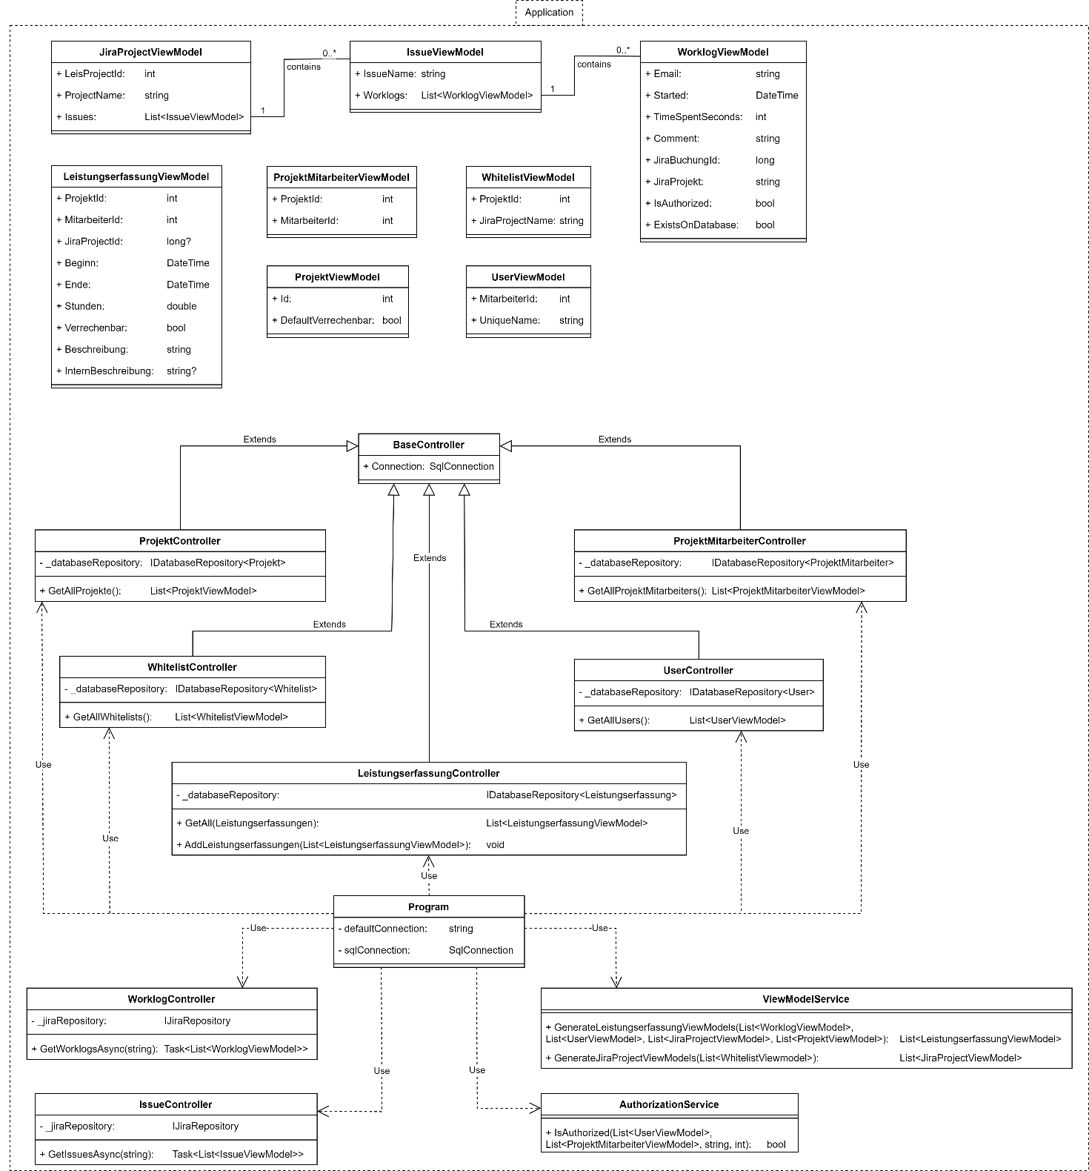

Abbildung 8.4 – 2 Klassendiagramm Application

1. Entwicklung
   1. Erweiterung der Datenbank

Die Datenbank wurde um die Tabelle Whitelist erweitert. Die Applikation entscheidet aufgrund der in dieser Tabelle enthaltenen Einträge, ob die Zeiterfassungen auf ein in Jira vorhandenes Projekt in der Datenbank automatisch geführt werden sollen, oder nicht. Einträge werden während der IPA manuell geführt, mit der Neuentwicklung von LEIS ist jedoch vorgesehen, dass diese Einträge über eine Administratorenseite auf der Webseite getätigt werden.

Des Weiteren wurde die Leistungserfassung Tabelle um die Spalte «LEI_JIRA_BUCHUNG_ID» erweitert. In dieser Spalte erfasst der Jira Synchronizer die Id der Zeiterfassung, wie sie von Jira importiert wurde und vergleicht Imports mit bereits vorhandenen Einträgen, um sicherzustellen, dass kein Eintrag zweimal importiert und in der Datenbank eingefügt wird.

* 1. Klassen Realisierung

Die im Klassendiagramm enthaltenen Klassen wurden in die Applikation eingebaut. Als Erstes wurden die Entitäten im Core-Projekt erstellt, wobei diese im Datenbankkontext so gemappt werden mussten, dass die Namen mit den Datenbanktabellen übereinstimmten. Die Bezeichnungen der Entitäten und ihrer Eigenschaften wurden anders gewählt als in den Tabellen, da die Leserlichkeit des Codes mit der älteren Naming Convention nicht gegeben war. Im Application-Projekt wurde ausserdem das ViewModel erstellt.

* 1. Jira REST API

Die Jira REST API verfügt über eine äusserst detaillierte Dokumentation, welcher leicht entnommen werden konnte, wie einzelne Projekte angesteuert werden konnten.[5] Einige Projekte wurden schliesslich in der Whitelist Tabelle der Datenbank auf beliebige anonymisierte LEIS Konten gemappt. Dabei wurde einfach der Name des Jira Projektes in der Spalte «WHL_JIRA_PROJECT_NAME» hinterlegt und die Id eines Projekt Eintrages in der Spalte «WHL_PRJ_ID». Im weiteren Programmieren wird das dazu führen, dass die Tabelle Whitelist abgefragt werden kann, Projekte, welche auf dieser Tabelle vorhanden sind von der Jira REST API importiert werden können, und Leistungen, welche darauf verbucht sind, in der LEIS Datenbank auf dem entsprechenden Projekt verbucht werden können.

In einem nächsten Schritt wurde ein Atlassian API Token für die IPA namens «Jira_REST_API_Token_IPA» generiert [6]. Da der API-Token nur ein einziges Mal angezeigt wird, wurde dieser im Projektordner zwischengespeichert, jedoch wurde das File mit dem Inhalt des Tokens in ein .gitignore File aufgenommen, damit dieser Token nicht öffentlich ersichtlich ist.

* 1. LEIS Datenbank

Zur Realisierung dieser Applikation wurde eine anonymisierte Version der Datenbank des internen Leistungserfassungssystems zur Verfügung gestellt. Anonymisiert heisst hier einfach, dass alle Personendaten oder Daten, welche zur Identifikation einer Person führen könnten, unwiderruflich kodiert wurden.

Normalerweise ist es mit .NET 8 sehr einfach möglich, Klassen anhand einer Datenbank und ihrer Tabellen erstellen zu lassen. Da die LEIS Datenbank jedoch über einige Sonderheiten verfügt (so gibt es kaum Fremdschlüssel und in manchen Tabellen sogar Datenleichen) wurde entschieden, stattdessen mit dem Microsoft Data SqlClient[7] zu arbeiten. Der SqlClient erlaubt es dem Entwickler direkt in der Entwicklungsumgebung eine Verbindung mit einer Datenbank auf einem SQL-Server aufzubauen, so können auch SQL Queries verwendet werden und Probleme mit fehlenden Fremdschlüsseln oder Datenleichen können ohne Probleme umgangen werden.

* 1. Logging
     1. Log-Codes

Die Log-Codes wurden durch http Response Codes inspiriert, und als Enum in der Applikation gespeichert. Folgende Codes existieren:

|  |  |  |
| --- | --- | --- |
| **Code** | **Bezeichnung** | **Verwendung** |
| 100 | Information | Eine generelle Information, welche im Logfile vermerkt werden soll. |
| 101 | LogfileInitialized | Das Logfile wurde erstellt. |
| 102 | ApplicationStarted | Die Applikation wurde gestartet. |
| 199 | ApplicationStopped | Die Applikation wurde angehalten. |
| 200 | Success | Daten konnten erfolgreich in der Datenbank gespeichert werden. |
| 300 | Warning | Eine generelle Warnung, welche im Logfile vermerkt werden soll. |
| 301 | OvertimeWarning | Eine in Jira erfasste Leistung geht länger als 24 Stunden. |
| 302 | ApplicationAborted | Die Applikation wurde abgebrochen. |
| 400 | Error | Ein genereller Fehler, welcher im Logfile vermerkt werden soll. |
| 401 | UserNotFound | Der definierte Benutzer konnte in der User Tabelle nicht gefunden werden. |
| 402 | UserNotAuthorized | Dem definierten Benutzer ist es nicht erlaubt auf das definierte Projekt zu buchen. |

* + 1. Vorgehen

Um das Logging für die Applikation umzusetzen, wurde ein Service erstellt, welcher über eine Methode verfügt, welche ein LogCategory enum und eine Nachricht übernimmt. In der LogCategory wurden verschiedene Logging Codes definiert. Generell gibt es vier Hauptcodes, welche verwendet werden, wenn von den spezifischeren Codes keine passen. Diese Hauptcodes sind 100 für Information, 200 für Success, 300 für Warning und 400 für Error. Der Zahlenraum zwischen diesen Codes ist für spezifischere Codes aus derselben Kategorie des letzten Hauptcodes reserviert (alle Codes zwischen 100 und 199 sind zum Beispiel für Informationscodes reserviert). Dieses enum kann nach Bedarf in der künftigen Entwicklung ausgebaut werden.

* 1. Development Modus
     1. Flags

Beim Start überprüft die Applikation die vom User eingegebenen Argumente, falls die Applikation mit den Flags «-dev» oder «-d» aufgerufen wurde, startet sie im Development Modus. Werden der Applikation weitere oder andere Argumente mitgegeben, wird in der Log-Datei als Warnung festgehalten, dass die Applikation mit ungültigen Flags aufgerufen wurde.

* + 1. Programmablauf

Der Programmablauf verändert sich im Development Modus nur minim. Wird die Applikation im Development Modus aufgerufen, werden die SQL Queries, welche die von der Jira API erhaltenen Daten in der Datenbank erfassen angepasst, sodass sie ihre Einträge auf den in den appsettings.json definierten User buchen.

1. Testing
   1. Einleitung

Damit die Funktionalität einer Applikation gewährleistet werden kann, soll getestet werden. Testing kann zu der Performance einer Applikation beitragen, Entwicklungszeit verkürzen und hilft beim frühen Erkennen von Bugs oder Inkonsistenzen im Code.

* 1. Umfeld

Getestet wird die Applikation zum Grossteil in einem separaten Projekt innerhalb der Solution. Es wurde entschieden eine Sammlung spezifischer Libraries und Erweiterungen zu verwenden, um das Testen so natürlich und leserlich wie möglich zu gestalten.

* + 1. Mittel und Methoden

Die Applikation verfügt über ein xUnit Testprojekt. xUnit[8] ist das führende Testing Framework in C# und .NET. Tests in xUnit sind entweder als Fact oder als Theory aufgebaut. Facts sind Tests, in welchen eine Methode mit nur einem Datensatz getestet wird, als Theory wird eine Testmethode bezeichnet, wenn ihr mehrere Datensätze gegeben werden, um beispielsweise mehrere Edge Cases abzudecken.

Die xUnit Testklassen werden des Weiteren um NSubstitute und Fluent Assertions ergänzt. NSubstitute[9] ist ein simpler, entwicklerfreundlicher Ersatz für andere Mocking Libraries. Mit NSubstitute können Methoden, Klassen, oder Third Party Software innerhalb eines Tests gemockt werden. Fluent Assertions[10] ist eine Sammlung an .NET-Erweiterungen, welche es dem Entwickler erlauben natürliche Sprache in seinen Tests zu verwenden.

* 1. Konzept

Es werden hauptsächlich automatisierte Unit-Tests verwendet, um die Applikation so vollständig wie möglich zu testen. Am Ende der Entwicklungszeit werden jedoch zusätzlich End-to-end Tests durchgeführt, diese sollen gewährleisten, dass die Applikation auch als Ganzes funktioniert.

* + 1. Automatisierte Unit-Tests

Da die Applikation eine reine Konsolenapplikation ist und über kein Frontend verfügt, sollte es möglich sein fast den ganzen Sourcecode mit sinnvollen automatischen Unit-Tests abzudecken. Ausnahmen beinhalten private Methoden, welche in den End-to-end Tests abgedeckt werden, sowie externe Schnittstellen, welche während der Unit-Tests gemockt werden und ebenfalls in den End-to-end Tests abgedeckt werden. Zu den externen Schnittstellen gehört die LEIS Datenbank und die Jira API.

Die Unit-Tests sind immer gleich aufgebaut; der Name der Testmethode ist gegliedert in den Methodennamen, welchen sie testet, was die Methode macht, und was das Resultat sein soll (Methode__Macht__SollResultat). Innerhalb des Tests ist die Methode in Arrange, Act, Assert gegliedert. Im Arrange Teil werden hier alle Variablen, welche im Test verwendet werden, instanziiert, im Act Teil werden Methoden ausgeführt, und im Assert Teil wird getestet, ob das Resultat den erwarteten Wert beinhaltet.

* + 1. End-to-end Tests

End-to-end Tests testen die Applikation als Ganzes, um End-to-end Tests korrekt durchführen zu können, müssen die Datenbank sowie alle erforderlichen Dateien (App.config, appsettings.json) vorliegen und mit korrekten Daten befüllt sein. Mit End-to-end Tests wird getestet, ob die ganze Applikation mit Daten wie sie in der Produktion vorhanden sind so funktioniert wie erwartet. Ein End-to-end Test verfügt über Vorbedingungen, welche erfüllt sein müssen, dass es überhaupt sinnvoll ist, den Test auszuführen, sowie ein Verfahren, welchem die Testperson folgen kann, um zu schauen, ob die Applikation so läuft wie sie soll. Das Verfahren soll als grobes Testhandbuch dienen, die Testperson soll nicht zuerst herausfinden müssen, wie die Tests genau zu vollziehen sind, bevor sie überhaupt den Test ausführen kann.

* 1. Testprotokoll
     1. Unit-Tests

Um die Lesbarkeit des Testcodes zu erleichtern, werden Listen, welche in Tests vorkommen, hier ohne ihre Daten aufgeführt. Listen, die im Code über Daten verfügen, welche hier weggelassen wurden, sind am Ende ihrer Initialisierung mit drei Punkten markiert und grau hinterlegt.

* + - 1. Durchführung der Tests

Es wurden für jede Methode in jedem Service und jedem Controller je mindestens ein Test ausgeführt, wobei versucht wurde sowohl Edge Cases als auch normale Use Cases abzudecken. Total wurden 14 Tests erfolgreich ausgeführt, wobei Repositories und die Jira API jeweils gemockt wurden. Wichtig zu beachten ist, dass Tests, welche den Logging Service verwenden, einer nach dem anderen ausgeführt werden müssen, da sie, weil sie beim Testing parallel laufen, einander blockieren können.

* + 1. End-to-end Tests

Generelle Vorbedingungen

* Um End-to-end Tests durchzuführen, muss eine dem Datenbankdiagramm entsprechende Datenbank vorhanden sein
* Eine Datei namens «App.config» soll im Root Verzeichnis des «Application» Projekts der Applikation vorhanden sein. In dieser Datei ist der Connection String der Datenbank sowie der API-Token der Jira API vorhanden. Die Datei ist folgendermassen aufgebaut:

<?xml version="1.0" encoding="utf-8" ?>

<configuration>

<connectionStrings>

<add name="default" connectionString="Server=SERVER;Database=DATABASE;User Id=USER;Password=PASSWORD;TrustServerCertificate=True" providerName="System.Data.SqlClient"/>

</connectionStrings>

<appSettings>

<add key="api_token" value="USER:TOKEN" />

</appSettings>

</configuration>

* + - 1. Development Modus

Vorbedingungen

* Eine Datei namens «appsettings.json» soll im Root Verzeichnis des «Application» Projekts der Applikation vorhanden sein. In dieser Datei ist die Id des Benutzers, auf welchen die Dateien der Jira API, während die Applikation im Development Modus läuft, gebucht werden sollen, definiert. Die Datei ist folgendermassen aufgebaut:

{

"DevUser": ID_AS_NUMBER

}

Verfahren

Um den End-to-end Test durchzuführen, kann einfach die Applikation per Kommandozeile mit dem Flag «-dev» oder «-d» aufgerufen werden. Hier ist wichtig zu notieren, dass nur Projekte, welche in der Whitelist Tabelle vorhanden sind synchronisiert werden, und kein Mitarbeiter mit der im appsettings.json definierten Id existiert ein Fehler aufkommen kann.

Die Resultate können anschliessend in der Datenbank in der Tabelle Leistungserfassung überprüft werden.

* + - 1. Default Modus

Vorbedingungen

* Alle Benutzer, welche auf Jira über Buchungen innerhalb von Projekten, welche in der Whitelist Tabelle in der LEIS Datenbank erlaubt wurden, verfügen sollen in der User Tabelle in der LEIS Datenbank erfasst sein.

Verfahren

Im Default Modus kann die Applikation ohne weitere Argumente aufgerufen werden. Im Default Modus werden ebenfalls lediglich Projekte, welche in der Whitelist Tabelle vorhanden sind, synchronisiert. Sind die Daten eines Users in der User Tabelle nicht vorhanden, wird eine 401 Fehlermeldung im Logfile erfasst.

Die Resultate können anschliessend in der Datenbank in der Tabelle Leistungserfassung überprüft werden.

* 1. Testreport
     1. Resultatübersicht
        1. End-to-end Test – Development Modus

Testspezifikation

Testende Person

Simon André Lötscher

Beschreibung

Der Test wurde wie definiert durchgeführt, die Id des Testusers in appsettings.json wurde auf dieselbe Id gesetzt wie die Id des Logins auf der LEIS Testumgebung, sodass die Resultate nach Ausführung des Testes auf der Testumgebung direkt nachgeprüft werden können, statt dass diese in der Datenbank überprüft werden müssten.

Erwartetes Ergebnis

Es werden alle Leistungen der letzten sieben Tage, der in der Whitelist Tabelle vorhandenen Projekte synchronisiert, als Mitarbeiter wird der Benutzer mit der in der appsettings.json definierten Id hinterlegt.

Ergebnis

Alle Leistungen wurden wie erwartet erfasst und es wurde der richtige Mitarbeiter hinterlegt.

Massnahmen

Keine.

Resultat

Erfolgreich.

* + - 1. End-to-end Test – Default Modus

Testspezifikation

Testende Person

Simon André Lötscher

Beschreibung

Der Test wurde wie definiert durchgeführt, es wurde ein temporärer Benutzer in der User Tabelle eingefügt mit der E-Mail-Adresse eines auf Jira vorhandenen Mitarbeiters, um das Testen des Default Modus trotz anonymisierter Datenbank zu ermöglichen.

Erwartetes Ergebnis

Es werden alle noch nicht erfassten Leistungen der letzten sieben Tage der in der Whitelist Tabelle vorhandenen Projekte synchronisiert, falls der in Jira hinterlegte Mitarbeiter in der User Tabelle vorhanden ist und alle benötigten Rechte auf die jeweiligen Projekte verfügt. Fehlen Berechtigungen oder ist der Mitarbeiter in der Tabelle nicht vorhanden, wird eine Fehlermeldung ausgegeben.

Ergebnis

Alle noch nicht erfassten Leistungen des temporären Benutzers wurden erfasst, alle Leistungen anderer Mitarbeiter führten zu einer Warnung in der Log-Datei, da die Benutzer nicht in der User Tabelle hinterlegt wurden.

Massnahmen

Keine.

Resultat

Erfolgreich.

* + - 1. Scheduler Test

Testspezifikation

Testende Person

Simon André Lötscher

Beschreibung

Es wurde ein Auftrag im Windows Task Scheduler erstellt, mit welchem die Applikation aufgerufen wird. Dieser Auftrag wurde anschliessend ausgeführt.

Erwartetes Ergebnis

Daten sollten, wie bei den manuellen Tests mit Überprüfung erfasst werden.

Ergebnis

Das Programm stürzte mit einer Fehlermeldung ab.

Ein Bild, das Text, Screenshot, Schrift enthält.

Massnahmen

Nach Überprüfen der Einstellungen im Scheduler wurde der Ausführungsort definiert und in der Dokumentation wurde festgehalten, dass entweder die appsettings.json Datei im Standardausführungsordner des Schedulers vorhanden sein muss, oder der Ausführungspfad des Schedulers so definiert werden muss, dass die Applikation am korrekten Ort ausgeführt wird. Weiterhin wurde innerhalb der Applikation ein Test geschrieben, sodass die Applikation, falls keine appsettings.json Datei vorhanden ist abgebrochen wird und eine Fehlermeldung in die Log-Datei geschrieben wird.

Resultat

Nach Massnahmen erfolgreich.

1. Schlusswort
   1. Fazit

Meine Arbeit neigt sich dem Ende zu und ich kann auf drei sehr anstrengende, aber auch äusserst spannende und lehrreiche Wochen zurückblicken. Ich habe erfolgreich eine Konsolenapplikation entwickelt, welche Zeitbuchungen in Jira über deren API in eine Zieldatenbank einfügt. Hoffentlich wird die Applikation bald aufgeschaltet und vereinfacht es den Mitarbeitern hier an der Softec Zeiterfassungen mit vermindertem Aufwand zu tätigen.

Dank dieser Arbeit konnte ich Wissen welches ich mir über die letzten beiden Jahre angeeignet habe vertiefen und auffrischen, aber auch Neues dazu lernen.

Ich bin mit meiner Leistung dieser drei Wochen sehr zufrieden, insbesondere da ich noch nie so eine detaillierte Projektbegleitende Dokumentation geschrieben habe. Auch das Produkt meiner Arbeit diese zehn Tage finde ich zufriedenstellend, auch wenn es sicherlich noch Weiterentwicklungspotential gibt.

* + 1. Projektplanung
       1. Zeitplanung

Leider konnte ich mich nicht genau an die Zeitplanung halten. Ich bin zufrieden mit meinen Grundsätzen, welche ich mir zu Beginn der Zeitplanung ausgedacht hatte; einzelne Tasks wurden grosszügig eingeplant, es wurden Puffer geplant und während der ersten beiden Tage wurde etwas Vorsprung mit ein paar Stunden Überzeit generiert.

Während der Arbeit stellte sich dann jedoch heraus, dass meine Planung etwas zu grosszügig war, und ich war den Grossteil meiner Arbeit dem Zeitplan voraus, bis ich gegen Ende dann sehr viel Zeit für die Dokumentation aufwenden musste. Künftig werde ich die Dokumentation als separaten Task führen, statt in jedem Task einen Dokumentationsschritt einzuplanen, das sollte der Aufblähung simpler Tasks und der falschen Schätzung übrigen Aufwandes entgegenwirken.

* + - 1. Projektmethode

Obwohl wir in der Schule verschiedene Projektmanagementmethoden angestreift haben, musste ich sehr viele eigene Recherche betreiben, um mich endlich für eine Methode entscheiden zu können.

Mit der Entscheidung Kanban als Projektmanagementmethode gewählt zu haben bin ich jedoch zufrieden. Ich konnte täglich auf meine Arbeit reflektieren und den täglichen Stand des Kanban Boards in mein Arbeitsjournal aufnehmen.

* + 1. Implementation

Die Entwicklung des Jira Synchronizers verlief grösstenteils reibungslos, die einzigen Hindernisse waren eine gewisse Unsicherheit was den Aufbau der Architektur anging und die mir doch ziemlich unbekannte Jira API. Dazu muss jedoch gesagt sein, dass ich definitiv davon profitierte, bereits mit der LEIS Datenbank gearbeitet zu haben. Einen Rechnungsgenerator als pure Konsolenapplikation entwickelt zu haben war definitiv auch äusserst hilfreich im Hinblick auf diese Arbeit, da es mir erlaubte, den Aufbau der SQL Abfragen ähnlich wie beim Rechnungsgenerator zu gestalten, statt von null beginnen zu müssen.

* + 1. Dokumentation

Ich musste bisher noch nie eine Dokumentation dieses Umfanges schreiben, und das Template, welches ich verwenden konnte, hat mir hier definitiv geholfen. Insbesondere wenn ich an den ersten Tag zurückdenke und wie überrannt ich mich mit all den verschiedenen noch umzusetzenden Aufgaben fühlte, bin ich dankbar für die Struktur, die durch das Template kam.

Es fällt mir schwer bei Texten mit meinen Formulierungen zufrieden zu sein und ich habe auch während dieser Dokumentation gewisse Kapitel immer und immer wieder überarbeitet. Jetzt da ich am Ende angekommen bin, muss ich jedoch sagen, dass ich generell ziemlich zufrieden mit meiner Arbeit bin. Gewisse Kapitel würde ich immer noch gerne nochmal etwas anpassen und mir ist klar, dass manche meiner Formulierungen etwas unpassend klingen, nichtsdestotrotz kann ich diese Arbeit mit gutem Gewissen abschliessen.

* + 1. Testing

Vor der IPA setzte ich mich etwas enger mit dem Thema Testing auseinander und lernte verschiedene Tools kennen, welche ich während dieser Arbeit teils zum ersten Mal verwenden konnte. Als Resultat konnte ich viel Neues lernen und anwenden. Ich konnte praktisch die ganze Applikation mit Unit-Tests abdecken, um die Funktionalität von Schnittstellen zu testen mussten jedoch End-to-end Tests verwendet werden.

Ich denke die verwendeten Tests waren angemessen, und decken einen genügenden Teil der Applikation ab. Grundsätzlich hätten selbstverständlich weitere Test Cases mit anderen Daten erstellt werden können, ich denke jedoch, dass die vorhandenen Tests ausreichen.

* 1. Nächste Schritte

Sobald das alte LEIS durch die Neuentwicklung abgelöst ist, sollte der Jira Synchronizer auf dem Server mit der Datenbank der Neuentwicklung in einem Scheduler eingebunden werden, sodass die auf Jira verbuchten Leistungen stündlich oder täglich synchronisiert werden.

Es wäre sinnvoll, die Whitelist Tabelle um eine Spalte zu erweitern welche bestimmt, ob die erfassten Projekte überhaupt noch aktiv sind. Aktuell werden alle Projekte, welche in der Whitelist Tabelle vorkommen von der Jira API abgefragt, da Projekte mit der Zeit jedoch auch beendet werden, würde es Sinn machen nur die Projekte abzufragen, die aktuell relevant sind.

Wenn der Jira Synchronizer fertig und mit der Neuentwicklung des LEIS verbunden ist, muss ein Userhandbuch geschrieben werden, worin erklärt wird, was der Synchronizer genau macht, welche Leistungen weiterhin im LEIS erfasst werden müssen, und wie Projektleiter neue Projekte erfassen müssen, damit diese automatisch synchronisiert werden.

1. Verzeichnisse
   1. Akronyme

Die Begriffe werden im Glossar erklärt.

|  |  |
| --- | --- |
| **API** | Application Programming Interface. |
| **IPA** | Individuelle Praktische Arbeit. |
| **LEIS** | Internes Leistungserfassungssystem. |
| **REST** | Representational State Transfer. |
| **SQL** | Structured Query Language. |
| **T-SQL** | Transact-SQL. |

* 1. Glossar

|  |  |
| --- | --- |
| **API** | Eine API ist ein Mittel, mit welchem man mit externen Systemen interagieren kann. |
| **API-Token** | Ein API-Token ist eine alphanumerische Zeichenfolge, mit welchen der Zugriff auf eine API gesteuert werden kann. |
| **Arrange, Act, Assert** | Arrange, Act, Assert sind die drei Phasen eines Tests. In der ersten Phase (Arrange) werden alle Variablen und Daten auf den Test vorbereitet und initialisiert. In der zweiten Phase (Act) werden Methoden ausgeführt, und in der letzten Phase (Assert) wird bestimmt, ob das erhaltene Ergebnis mit dem erwarteten übereinstimmt. |
| **Branch** | In Git werden sogenannte branches verwendet. Branches erlauben es Entwicklern gleichzeitig an einer Applikation zu arbeiten, ohne sich gegenseitig Daten zu überschreiben. Am Ende der Entwicklungszeit müssen alle Branches vereint werden, damit alle Anpassungen aller Entwickler im Endprodukt vorhanden sind. |
| **C#** | C# ist eine weit verbreitete, Objekt orientierte Programmiersprache. Sie wurde im Jahr 2000 von Anders Hejlsberg bei Microsoft entwickelt. |
| **DevExtreme** | DevExtreme ist ein von DevExpress erstelltes Framework, mit welchem das Programmieren eines webbasierten Frontendes einer Applikation vereinfacht und um verschiedene Funktionen erweitert wird. |
| **Entität / Entity** | Eine Entität ist ein Objekt mit eindeutig identifizierbaren und eigenständigen Daten. |
| **executable** | Executables sind Dateien mit der Dateiendung .exe. |
| **Flag** | Flags sind zusätzliche Parameter, welche einem Kommandozeilenprogramm beim Start mitgegeben werden können. |
| **Fluent Assertions** | Fluent Assertions ist eine Erweiterung, welche es dem Entwickler erlaubt, beim Assert Schritt in Testfällen natürlichere, lesbarere Sprache zu verwenden. |
| **Foreign Key** | Mit Foreign Key werden Spalten innerhalb von Datenbanktabellen bezeichnet, welche auf andere Tabellen verweisen. |
| **Git** | Git ist ein weit verbreitetes Softwareverwaltungstool. |
| **Github / GitHub** | Github ist eine Entwicklerplattform, welche es Entwicklern erlaubt, ihren Code oder ihre anderen Daten zu speichern, managen und teilen. |
| **IPERKA** | IPERKA ist eine lineare Projektmanagementmethode, welche in die sechs Schritte informieren, planen, entscheiden, realisieren, kontrollieren und auswerten unterteilt wird. |
| **Jira** | Jira ist ein von Atlassian entwickeltes Produkt, welches Bug-, Issue-Tracking und agiles Projektmanagement ermöglicht. |
| **Kanban** | Kanban ist eine agile Projektmanagementmethode, welche versucht noch zu erledigende Arbeiten und Fortschritte visuell darzustellen. |
| **Kanban Board** | Ein Kanban Board ist ein Hilfstool, welches in der Projektmanagementmethode Kanban verwendet wird um Tasks zu tracken und visuell darzustellen. |
| **LAWIS** | LAWIS ist der Name des durch die Softec entwickelte Landwirtschafts-Informationssystems, sowie der Name eines der Entwicklerteams der Softec. |
| **LEIS / Leis / leis** | Das LEIS ist das interne Leistungserfassungssystem der Softec. |
| **Log** | Ein Log ist ein Protokoll eines Computerprogrammes in welchen Informationen, Warnungen und Fehler festgehalten werden. |
| **Mock / Mocking** | In der Softwareentwicklung sind Mock Objekte simulierte Objekte, welche die Funktionsweise produktiver Objekte nachahmen. Mocking ist der Prozess, in welchem diese Objekte erstellt werden. |
| **NSubstitute** | NSubstitute ist eine Erweiterung, mit welcher das Mocking von Daten in Testfällen vereinfacht wird. |
| **NuGet Package** | NuGet Packages sind Erweiterungen, welche in der Form von Paketen einem Projekt hinzugefügt werden können. |
| **Repository** | Ein Repository ist ein Verzeichnis oder Archiv, welches zur Verwaltung verschiedenster Daten verwendet wird. |
| **REST** | REST ist ein Software-Architekturstil, der als Leitfaden für das Design und die Entwicklung der Architektur des World Wide Web entwickelt wurde. REST definiert eine Reihe von Einschränkungen, wie sich die Architektur eines Systems im Internet verhalten sollte. |
| **Self-documenting code** | Self-documenting code folgt einer Namenskonvention sowie einer Struktur, welche es Entwicklern einfacher macht, sich in ein System einzuarbeiten und ohne weitere Kommentare auszukommen. |
| **Solution** | Eine Solution ist eine Sammlung verschiedener Projekte, welche zusammen eine Applikation ausmachen. |
| **SQL** | SQL ist eine Sprache, welche verwendet wird, um Daten zu managen. Klassischerweise wird SQL bei der Verwaltung von Datenbanken verwendet. |
| **T-SQL** | T-SQL ist eine Erweiterung des SQL-Standards von Microsoft, welche beim SQL Server Management Studio von Microsoft zum Einsatz kommt. |
| **Task** | Ein Task ist eine Aufgabe. |
| **Trigger / Datenbanktrigger** | Trigger sind Funktionen diverser Datenbankmanagement Systeme, welche unter anderem zur Gewährleistung der Datenpersistenz innerhalb einer Datenbank ausgeführt werden können. |
| **Wasserfall** | Im linearen Wasserfallmodell geht eine Projektphase immer in die nächste, nie zurück, ohne dass die Reihenfolge der einzelnen Phasen verändert werden. |
| **Whitelist** | In einer Whitelist werden alle Einträge einer Gruppe (zum Beispiel verschiedene Projekte) festgehalten, welche in einem Programm erlaubt sind. |
| **Worklog** | In Jira wird auf jedem Task ein Worklog geführt, dieses enthält eine Historie aller Zeiterfassungen auf die jeweiligen Tasks. |

* 1. Literatur

1. IPERKA – Detaillierte Dokumentation

* [Microsoft Word - Iperka_OdA_200617.docx (ict-berufsbildung-bern.ch)](https://www.ict-berufsbildung-bern.ch/resources/Iperka_OdA_200617.pdf) – Letzter Aufruf: 22.03.2024

1. Wasserfall – Vorteile, Nachteile und Risiken

* [▷ Wasserfallmodell | Brauchen wir agil? | Scheitern mit Ansage (synapsenstau.de)](https://synapsenstau.de/wasserfallmodell/) – Letzter Aufruf: 22.03.2024

1. Kanban – Herkunft, Erklärung, Anwendung und Hintergrundinformationen

* [Kanban (development) - Wikipedia](https://en.wikipedia.org/wiki/Kanban_(development)) – Letzter Aufruf: 22.03.2024
* [Kanban: Eine kurze Einführung | Atlassian](https://www.atlassian.com/de/agile/kanban) – Letzter Aufruf: 22.03.2024

1. Clean Architecture – Prinzipien, Dokumentation (sowie andere Architekturen)

* [Common web application architectures - .NET | Microsoft Learn](https://learn.microsoft.com/en-us/dotnet/architecture/modern-web-apps-azure/common-web-application-architectures) – Letzter Aufruf: 03.04.2024

1. MVC Einführung

* [MVC Framework Introduction - GeeksforGeeks](https://www.geeksforgeeks.org/mvc-framework-introduction/) – Letzter Aufruf: 03.04.2024

1. MVC Vorteile

* [What Are The Benefits of MVC? (iandavis.com)](https://blog.iandavis.com/2008/12/what-are-the-benefits-of-mvc/) – Letzter Aufruf: 03.04.2024

1. Schichtenarchitektur 1

* [Schichtenarchitektur I - einfach erklärt für dein Studium! · [mit Video] (studyflix.de)](https://studyflix.de/informatik/schichtenarchitektur-i-604) – Letzter Aufruf: 03.04.2024

1. Jira REST API Dokumentation

* <https://developer.atlassian.com/cloud/jira/platform/rest/v3/api-group-projects/#api-group-projects> – Letzter Aufruf: 03.04.2024

1. Atlassian API Tokens

* <https://support.atlassian.com/atlassian-account/docs/manage-api-tokens-for-your-atlassian-account/> – Letzter Aufruf: 03.04.2024

1. Microsoft Data SqlClient Dokumentation

* [Introduction to Microsoft.Data.SqlClient namespace - ADO.NET Provider for SQL Server | Microsoft Learn](https://learn.microsoft.com/en-us/sql/connect/ado-net/introduction-microsoft-data-sqlclient-namespace?view=sql-server-ver16) – Letzter Aufruf: 03.04.2024

1. xUnit Dokumentation

* [Getting started: .NET Core with command line > xUnit.net](https://xunit.net/docs/getting-started/netcore/cmdline) – Letzter Aufruf: 03.04.2024

1. NSubstitute Dokumentation

* [NSubstitute: Getting started](https://nsubstitute.github.io/help/getting-started/) – Letzter Aufruf: 03.04.2024

1. Fluent Assertions Dokumentation

* [Introduction - Fluent Assertions](https://fluentassertions.com/introduction) – Letzter Aufruf: 03.04.2024
  1. Abbildungsverzeichnis

2.2 Projektorganisation 9

2.3.1.1 IPERKA 11

2.3.1.2 Wasserfall 11

2.3.1.3 Kanban Board 12

3.1 Use Case Diagramm 15

3.4 Risikomatrix 25

3.5 – 1 Zeitplan Soll

3.5 – 2 Legende Soll-Zeitplan

4.1 – 1 Kanban Board Tag 1

4.1 – 2 Kanban Board Tag 2

4.1 – 3 Kanban Board Tag 3

4.1 – 4 Kanban Board Tag 4

4.1 – 5 Kanban Board Tag 5

4.1 – 6 Kanban Board Tag 6

4.1 – 7 Kanban Board Tag 7

4.1 – 8 Kanban Board Tag 8

4.1 – 9 Kanban Board Tag 9

4.1 – 10 Kanban Board Tag 10

5.1 – 1 Zeitplan Ist

5.1 – 2 Legende Ist-Zeitplan

6.3 LEIS Datenbankschema

8.2.1 Clean Architecture Onion View

8.2.2 MVC-Architektur

8.2.3 Schichtenarchitektur

8.4 – 1 Klassendiagramm Core, Infrastructure

8.4 – 2 Klassendiagramm Application

1. Anhang
   1. Git-Log

commit e21369744ffd2675f7fb32d2d39b8e20639b7ed9 (HEAD -> master, origin/master)

Author: Simon Lötscher <simon.loetscher@softec.ch>

Date: Thu Apr 4 10:11:12 2024 +0200

Pre Gitlog

commit f6ea7c8c580fd20f1bc2f0c79bf17f8b25610cd3

Author: Simon Lötscher <simon.loetscher@softec.ch>

Date: Wed Apr 3 15:47:59 2024 +0200

Bugfix SQL Query Builder

commit 4fddbcc1d8fe288f047efb0e2461868abfb24e9d

Author: Simon Lötscher <simon.loetscher@softec.ch>

Date: Wed Apr 3 15:32:28 2024 +0200

Korrektur Development Modus SQL Query Builder

commit 2f5af2480a4bb451c31a144c127aab16cf4efb0b

Author: Simon Lötscher <simon.loetscher@softec.ch>

Date: Wed Apr 3 15:26:59 2024 +0200

Development Modus Anpassungen

commit e21369744ffd2675f7fb32d2d39b8e20639b7ed9 (HEAD -> master, origin/master)

Author: Simon Lötscher <simon.loetscher@softec.ch>

Date: Thu Apr 4 10:11:12 2024 +0200

Pre Gitlog

commit f6ea7c8c580fd20f1bc2f0c79bf17f8b25610cd3

Author: Simon Lötscher <simon.loetscher@softec.ch>

Date: Wed Apr 3 15:47:59 2024 +0200

Bugfix SQL Query Builder

commit 4fddbcc1d8fe288f047efb0e2461868abfb24e9d

Author: Simon Lötscher <simon.loetscher@softec.ch>

Date: Wed Apr 3 15:32:28 2024 +0200

Korrektur Development Modus SQL Query Builder

commit 2f5af2480a4bb451c31a144c127aab16cf4efb0b

Author: Simon Lötscher <simon.loetscher@softec.ch>

Date: Wed Apr 3 15:26:59 2024 +0200

Development Modus Anpassungen

commit 9c8b136788de22896da05e048cd42c36d18b264f

Author: Simon Lötscher <simon.loetscher@softec.ch>

Date: Tue Apr 2 14:50:40 2024 +0200

Logging

commit 2c07d441d4721e56958dcc60fb2101219db61309

Author: Simon Lötscher <simon.loetscher@softec.ch>

Date: Tue Apr 2 10:53:58 2024 +0200

Logging, singular Instance (Mutex)

commit 77a66755241aa934572aa0cbf8a6571c51b0560b

Author: Simon Lötscher <simon.loetscher@softec.ch>

Date: Thu Mar 28 16:26:06 2024 +0100

Unit tests und Development Modus

commit ad9a73d927b9e757006c039383d5c7aee194c4ae

Author: Simon Lötscher <simon.loetscher@softec.ch>

Date: Wed Mar 27 15:51:59 2024 +0100

Logging Documentation & Code

commit fe5e306ea8be36108aaf1c5368ccef1ea0b6d219

Author: Simon Lötscher <simon.loetscher@softec.ch>

Date: Wed Mar 27 15:13:02 2024 +0100

Architektur nochmals neu aufgebaut, logging begonnen zu implementieren

commit 836e4b99073aae2b9ebfeebe865499ca50ab1012

Author: Simon Lötscher <simon.loetscher@softec.ch>

Date: Tue Mar 26 14:45:30 2024 +0100

API Abfragen plus Tests

commit 2a8b1fed171d17d47d5c7ba7e78fd0dcc9030603

Author: Simon Lötscher <simon.loetscher@softec.ch>

Date: Tue Mar 26 08:09:59 2024 +0100

Updated gitignore

commit 707768d94e192d15ef80fd4b3405814b94f40197

Author: Simon Lötscher <simon.loetscher@softec.ch>

Date: Fri Mar 22 15:37:24 2024 +0100

gitignore updated, Repositories geaddet

commit b5bf1385dff371c03a7f3b7a391ca6dd1f593505

Author: Simon Lötscher <simon.loetscher@softec.ch>

Date: Fri Mar 22 13:13:19 2024 +0100

Klassen zu Solution hinzugefügt, Glossar in Dokumentation erstellt, Abbildungsverzeichnis aktualisiert

commit b8e85a583384dbc0b4f78f3a7c3f6779c8350919

Author: Simon Lötscher <simon.loetscher@softec.ch>

Date: Fri Mar 22 09:05:37 2024 +0100

Solution erstellt

commit 6062e7f692486018098eed3360d8ecadaff43396

Author: Simon Lötscher <simon.loetscher@softec.ch>

Date: Thu Mar 21 17:00:33 2024 +0100

Aufgabenstellung, Projektplanung bis Soll-Ist, Projektauftrag, Ausgangslage fertig dokumentiert

commit 82dc8c7a975d602be23d01745575a2df761c6587

Author: Simon Lötscher <simon.loetscher@softec.ch>

Date: Thu Mar 21 09:50:20 2024 +0100

Änderungen Tag 1 sowie Aufgabenstellung und Projektplanung Tag 2

commit 68e331e220eb1c5e7ddc45edb9fb36b498f4a428

Author: Simon Lötscher <simon.loetscher@softec.ch>

Date: Wed Mar 20 07:54:03 2024 +0100

Initial Commit

* 1. Source Code

Der Source Code wird der IPA als ZIP-Anhang mit dem Namen «JiraSynchronizer.zip» beigefügt.

* 1. Log-Datei

Die Log-Datei eines Testdurchlaufs wird der IPA als Anhang beigefügt.

* 1. Bilder

Ein ZIP-Ordner namens «Grafiken.zip» wird der IPA als Anhang beigefügt.